Предлагаемый Вашему вниманию каталог содержит информацию о выпускаемой ОАО «ПОБЕДИТ» стандартной продукции из твердых сплавов. Помимо предлагаемых ниже стандартных изделий мы выпускаем большую номенклатуру нестандартных изделий по чертежам заказчика.
ОАО «ПОБЕДИТ» располагает оборудованием для выпуска любых изделий из твердых сплавов.
- Вольфрамовые твердые сплавы – сплавы содержащие карбид вольфрама и кобальт. Обозначаются буквами ВК, после которых цифрами указывается процентное содержание в сплаве кобальта. К этой группе относятся следующие марки:
ВК3, ВК3М, ВК6, ВК6М, ВК6ОМ, ВК6КС, ВК6В, ВК8, ВК8ВК, ВК8В, ВК10КС, ВК15, ВК20, ВК20КС, ВК10ХОМ, ВК4В.
- Титановольфрамовые твердые сплавы- сплавы, имеющие в своем составе карбид титана, карбид вольфрама и кобальт. Обозначается буквами ТК, при этом цифра, стоящая после букв Т обозначает суммарное процентное содержание карбидов титана и тантала, а после буквы К – содержание кобальта. К этой группе относятся марки: Т5К10, Т14К8, Т15К6, Т30К4.
- Титанотанталовольфрамовые твердые сплавы, имеющие в своем составе карбид титана, тантала и вольфрама, а также кобальт и обозначаются буквами ТТК, при этом цифра, стоящая после ТТ обозначает суммарное процентное содержание карбидов титана и тантала, а после буквы К – содержание кобальта. К этой группе относятся следующие сплавы: ТТ7К12, ТТ20К9.
Твердые сплавы применяемые для обработки металлов резанием: ВК6, ВК3М, В6М, ВК6ОМ, ВК8, ВК10ХОМ, Т30К4, Т15К6, Т14К8, Т5К10, ТТ7К12, ТТ20К9.
Твердые сплавы применяемые для безстружковой обработки металлов и древесины, быстроизнашивающихся деталей машин, приборов и приспособлений: ВК3, ВК3М, ВК6, ВК6М, ВК8, ВК15, ВК20, ВК10КС, ВК20КС.
Твердые сплавы применяемые для оснащения горного инструмента: ВК6В, ВК4В, ВК8ВК, ВК8, ВК10КС, ВК8В, ВК11ВК, ВК15.

ГОСТ 10284-84 ФОРМА1
ВСТАВКИ-ЗАГОТОВКИ ИЗ СПЕЧЕННЫХ ТВЕРДЫХ СПЛАВОВ ДЛЯ ВЫСАДОЧНОГО ИНСТРУМЕНТА
ПРЕДНАЗНАЧЕНЫ ДЛЯ ВЫСАДКИ БОЛТОВ И ВИНТОВ ПОД НАКАТКУ И НАРЕЗКУ И ДЛЯ ЗАКЛЕПОК

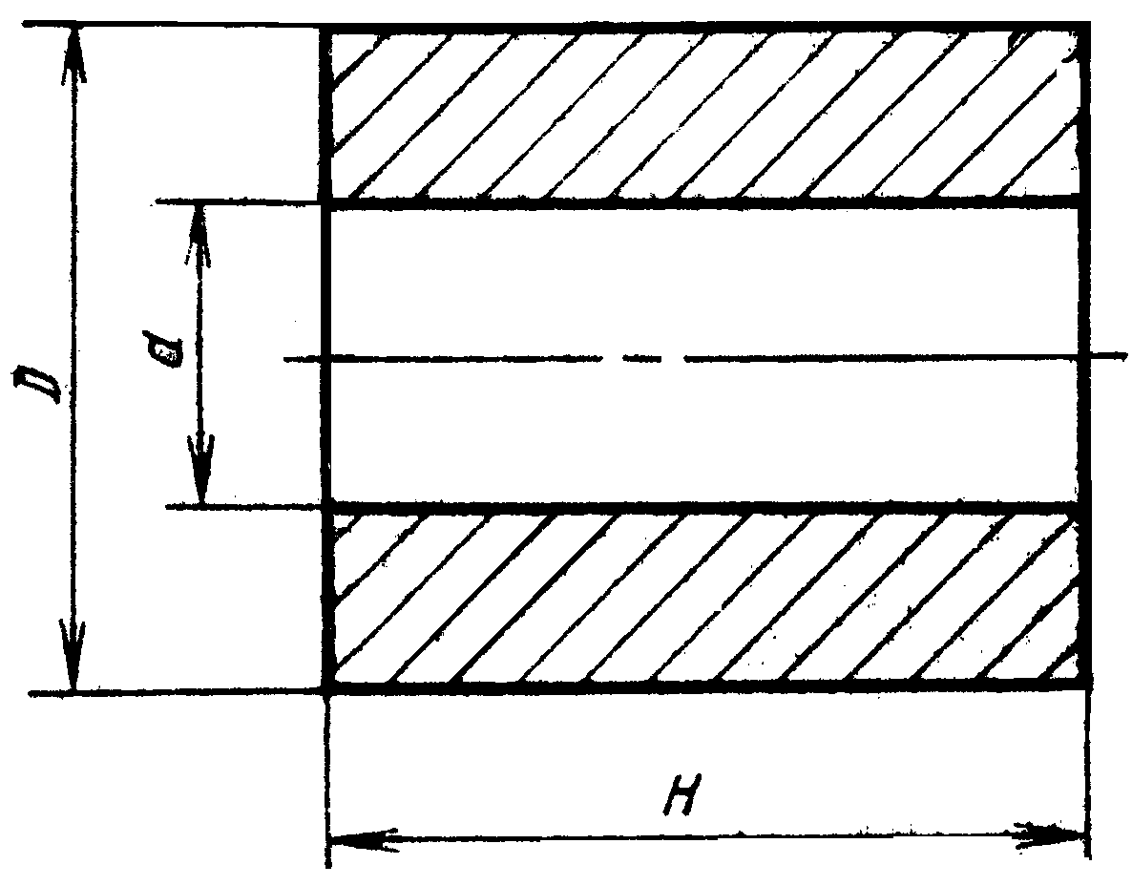

ОБОЗНАЧЕНИЕ ВСТАВОК | ОСНОВНЫЕ РАЗМЕРЫ
ОБОЗНАЧЕНИЕ ВСТАВОК | d | D | H
1010-0701 | 0,8 | 10 | 10
1010-0331 | 1,0 | 10 | 16
1010-0332 | 1,2 | 10 | 16
1010-0333 | 1,4 | 10 | 16
1010-0334 | 1,6 | 10 | 16
1010-0335 | 1,8 | 10 | 16
1010-0702 | 2,1 | 12 | 28
1010-0703 | 2,3 | 12 | 28
1010-0704 | 2,5 | 13 | 28
1010-0705 | 2,8 | 28 | 28
1010-0706 | 2,8 | 15 | 36
1010-0707 | 3,1 | 15 | 36
1010-0708 | 3,3 | 15 | 36
1010-0709 | 3,8 | 28 | 36
1010-0711 | 3,8 | 17 | 36
1010-0712 | 4,2 | 17 | 40
1010-0713 | 4,2 | 20 | 40
1010-0714 | 4,8 | 20 | 40
1010-0715 | 4,8 | 17 | 40
1010-0716 | 4,8 | 28 | 40
1010-0717 | 5,1 | 22 | 40
1010-0346 | 5,1 | 20 | 40
1010-0347 | 5,3 | 20 | 40
1010-0742 | 18,5 | 45 | 60
1010-0743 | 19,3 | 45 | 60
1010-0744 | 20,3 | 50 | 60
1010-0745 | 21,2 | 50 | 60
1010-0746 | 23,2 | 60 | 60
1010-1803 | 25,8 | 60 | 60
1010-0747 | 26,2 | 60 | 60
1010-1804 | 28,8 | 60 | 60
1010-0748 | 29.2 | 60 | 60
1010-1805 | 32,2 | 60 | 30
1010-1801 | 35,2 | 75 | 60
1010-1802 | 41,1 | 75 | 60
Примечание:
По заказу потребителя допускается изготовление вставки-заготовки с меньшей Н, кратной 10
ГОСТ 10284-84 ФОРМА2

ВСТАВКИ-ЗАГОТОВКИ ИЗ СПЕЧЕННЫХ ТВЕРДЫХ СПЛАВОВ ДЛЯ ВЫСАДОЧНОГО ИНСТРУМЕНТА
ПРЕДНАЗНАЧЕНЫ ДЛЯ ВЫСАДКИ БОЛТОВ И ВИНТОВ ПОД НАКАТКУ И НАРЕЗКУ И ДЛЯ ЗАКЛЕПОК С ПОТАЙНОЙ ГОЛОВКОЙ

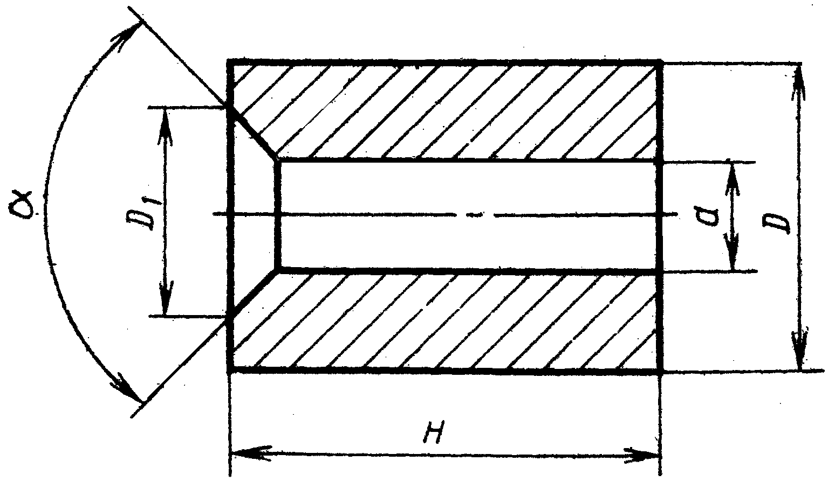

ОБОЗНАЧЕНИЕ ВСТАВОК | ОСНОВНЫЕ РАЗМЕРЫ
ОБОЗНАЧЕНИЕ ВСТАВОК | d | D1 | D | Н | А
1010-0751 | 0,8 | 2,3 | 10 | 10
1010-0752 | 1,0 | 2,3 | 10 | 16
1010-0753 | 1,2 | 2,7 | 10 | 16
1010-0754 | 1,4 | 3,0 | 12 | 16
1010-0755 | 1,8 | 4,0 | 12 | 16
1010-0756 | 2,3 | 4,7 | 15 | 25
1010-0757 | 2,3 | 5,6 | 15 | 25
1010-0758 | 2,5 | 5,6 | 15 | 25 | 90°
1010-0759 | 2,8 | 5,6 | 15 | 25
1010-0761 | 3,1 | 7,5 | 20 | 36
1010-0371 | 3,3 | 6,5 | 20 | 36
1010-0762 | 3,8 | 7,5 | 20 | 40
1010-0763 | 4,2 | 9,5 | 20 | 40
1010-0764 | 4,8 | 9,5 | 20 | 40
1010-0765 | 5,1 | 11,0 | 20 | 40
1010-0766 | 5,8 | 11,0 | 20 | 40
1010-0767 | 6,9 | 15,0 | 28 | 40
1010-0768 | 7,3 | 14,5 | 28 | 50
1010-0769 | 7,8 | 14,5 | 28 | 50
1010-0771 | 8,7 | 18,0 | 28 | 50
1010-0772 | 9,7 | 17,0 | 32 | 50 | 75°
1010-0381 | 9,7 | 18,0 | 32 | 50 | 90°
1010-0773 | 10,5 | 22,0 | 32 | 50
1010-0774 | 11,7 | 20,0 | 36 | 50 | 75°
1010-0775 | 11,7 | 22,0 | 36 | 50 | 90°

Примечание:
По заказу потребителя допускается изготовление вставки-заготовки с меньшей Н, кратной 10 остальные вставки-заготовки имеют ограниченное применение поэтому для них подробно не указаны обозначения и размеры. При оформлении заказов рекомендуем руководствоватся ГОСТом.
ГОСТ 10284-84 ФОРМА 3, 4, 5, 6, 7, 8, 9, 10, 11, 12, 13

ВСТАВКИ-ЗАГОТОВКИ ИЗ СПЕЧЕННЫХ ТВЕРДЫХ СПЛАВОВ ДЛЯ ВЫСАДОЧНОГО ИНСТРУМЕНТА
ПРЕДНАЗНАЧЕНЫ ДЛЯ ВЫСАДКИ БОЛТОВ И ВИНТОВ ПОД НАКАТКУ И НАРЕЗКУ И ДЛЯ ЗАКЛЕПОК С ПОТАЙНОЙ ГОЛОВКОЙ

Для высадки шурупов под накатку с потайной головкой
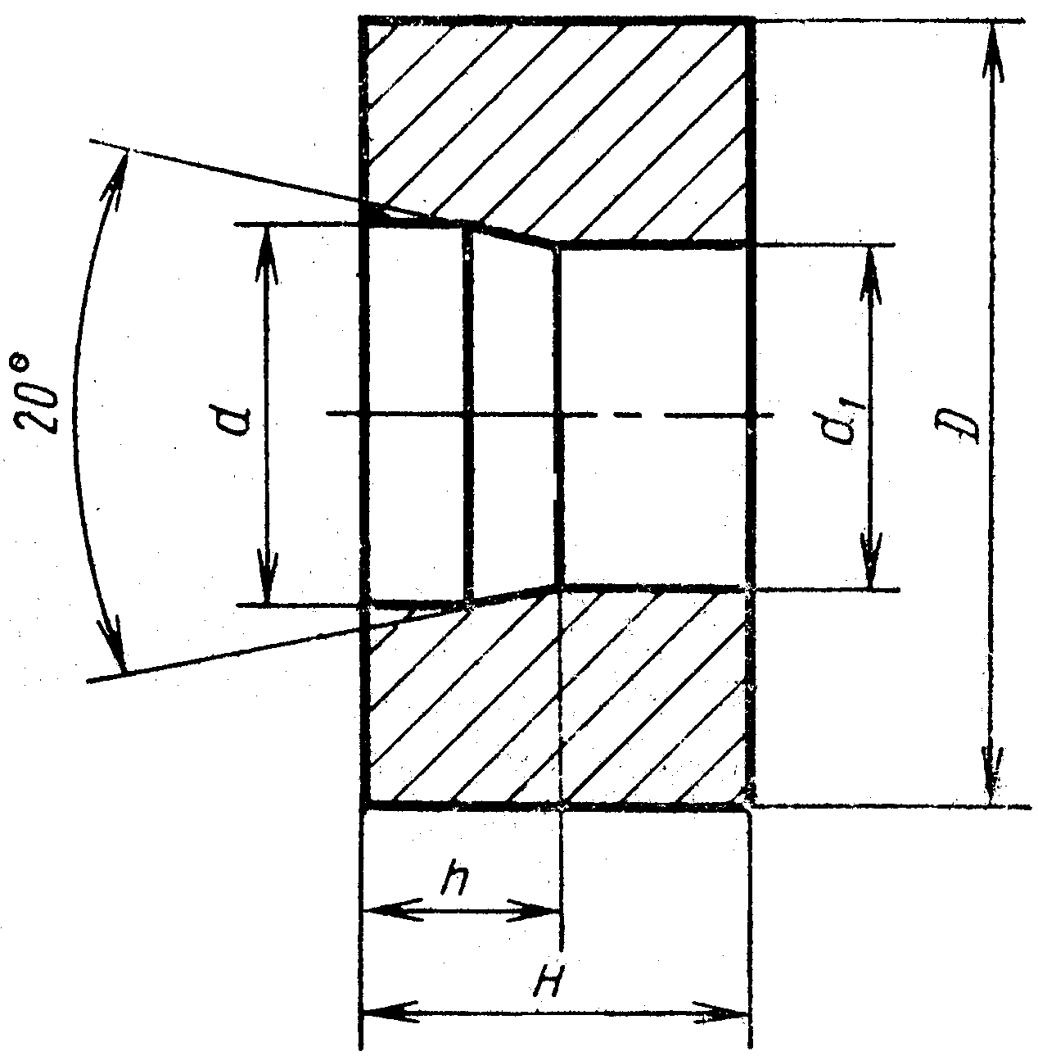

Форма 3

РАЗМЕРЫ, мм
d | d1 | D | h | H
1,4-29,7 | 1,2-27,1 | 10,0-60,0 | 5,0-40,0 | 12,0-50,0

Для высадки шурупов с полукруглой головкой, болтов и винтов под накатку
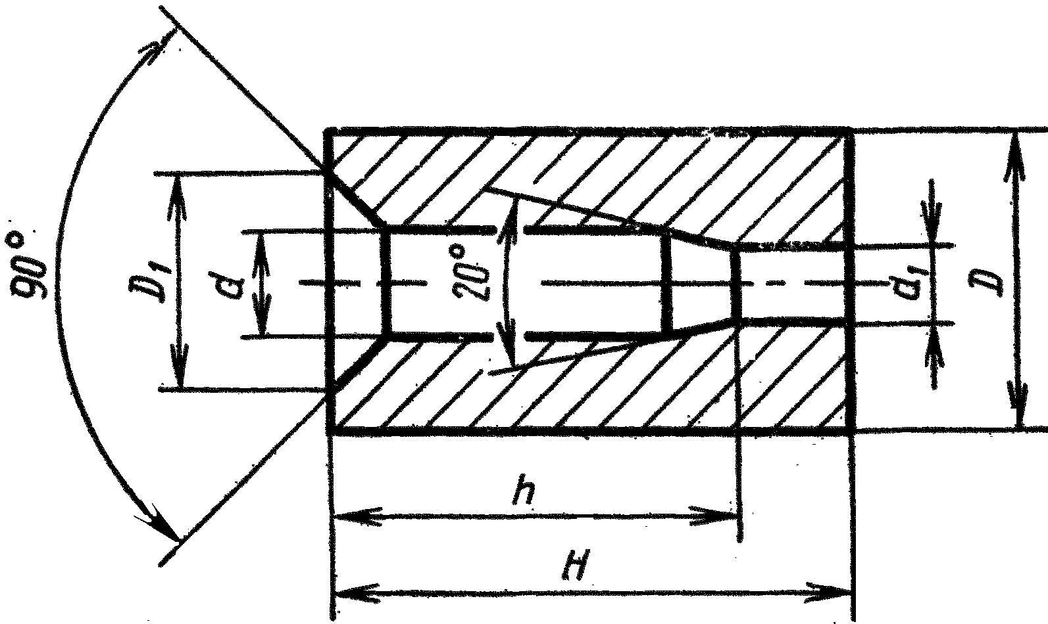

Форма 4

РАЗМЕРЫ, мм
d | D1 | H | Dl | D | H
1.4-9,7 | 1,2-7.7 | 3,5-39,0 | 3,0-18,0 | 12,0-28,0 | 15,0-50,0

Для высадки болтов с подголовками
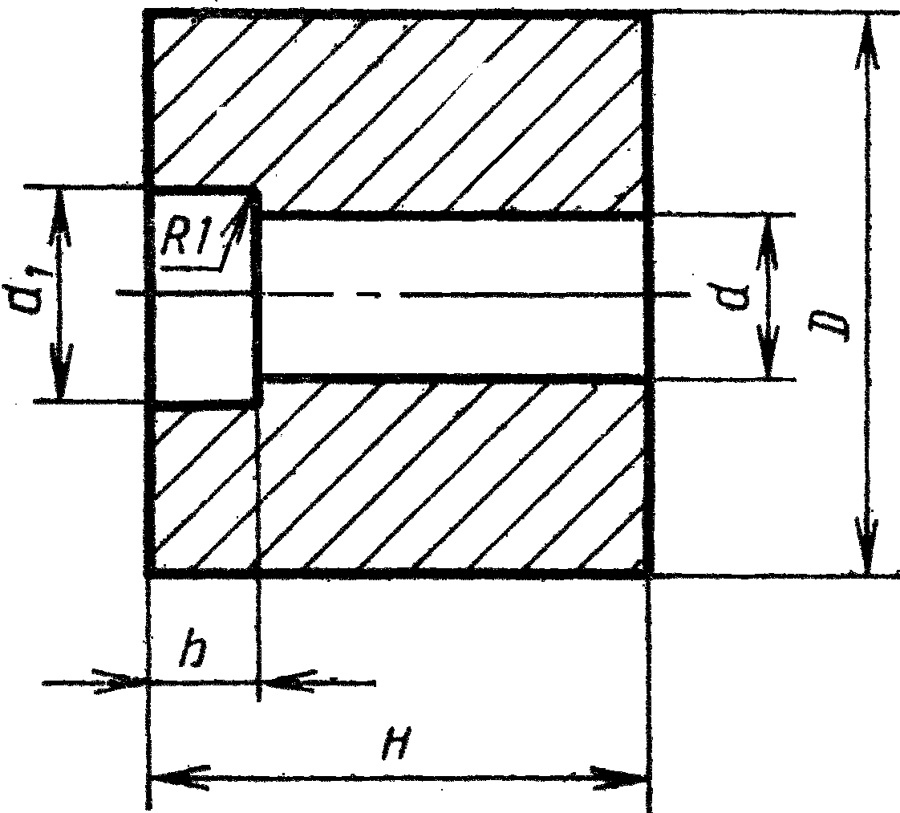

Форма 5

РАЗМЕРЫ, мм
d | d1 | D | h | H
5,1-14,3 | 5,8-15,7 | 20,0-45,0 | 3,5-8,5 | 36,0-40,0
К пуансонам предварительной высадки болтов, винтов, шурупов и заклепок

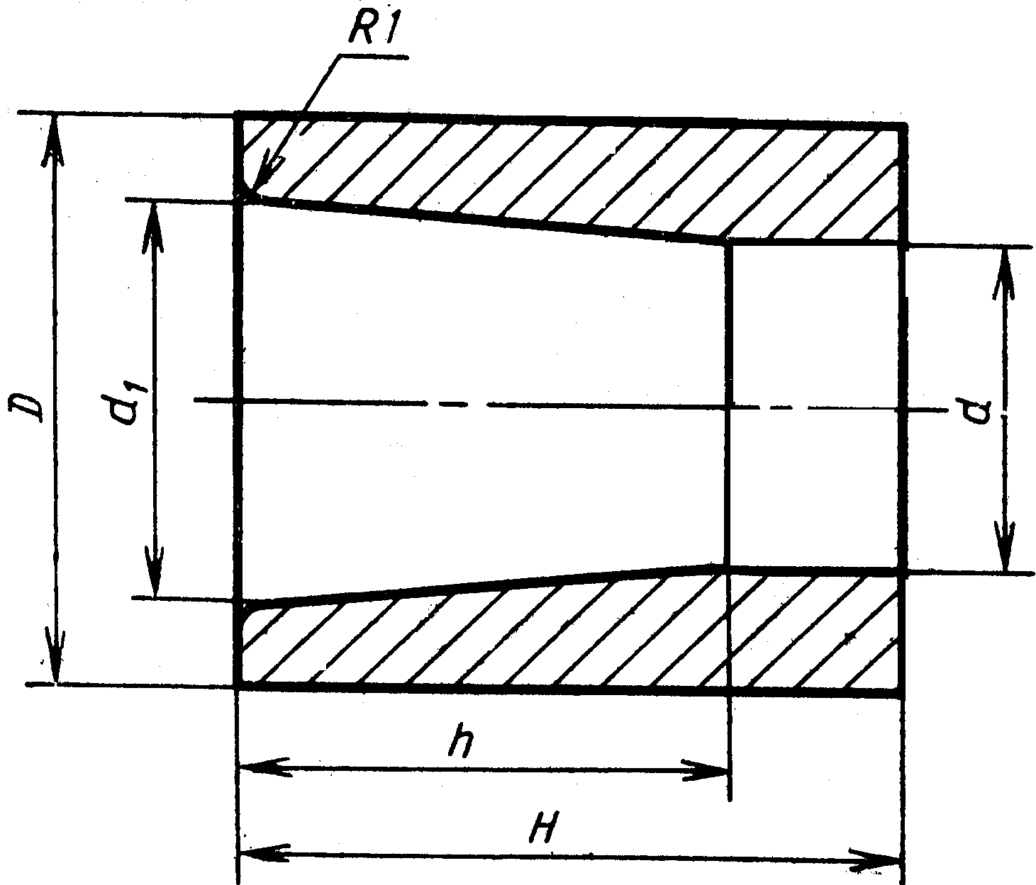

Форма 6

РАЗМЕРЫ, мм
d | d1 | D | h | H
2,1-29,4 | 2,9-37,6 | 15,0-50,0 | 2,5-44,0 | 18,0-60,0

К пуансонам окончательной высадки болтов, винтов и заклепок с полукруглой головкой

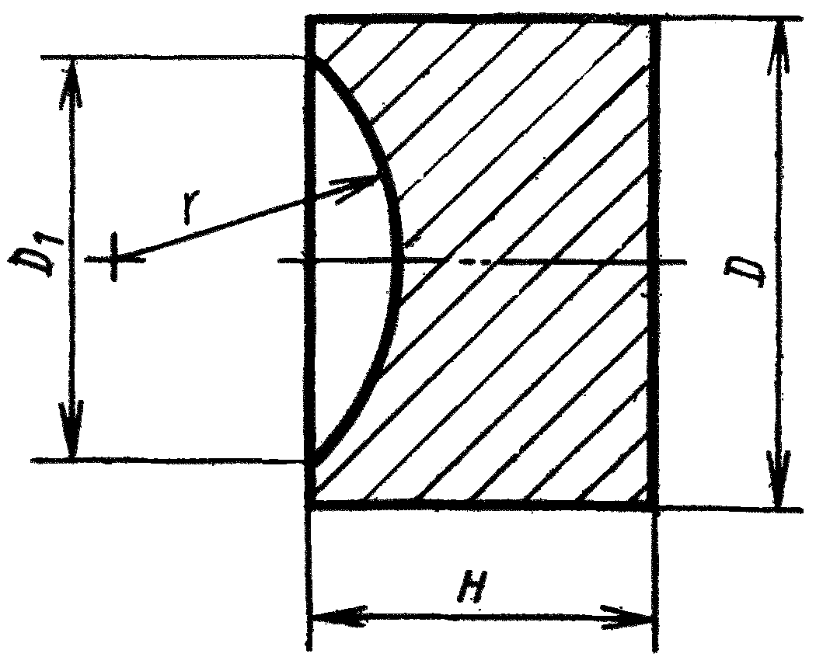

Форма 7

РАЗМЕРЫ, мм
D1 | h | D | Н
3,5-44,0 | 1,9-33,0 | 10.0-45,0 | 10,0-30,0

К пуансонам окончательной высадки болтов с шестигранной головкой
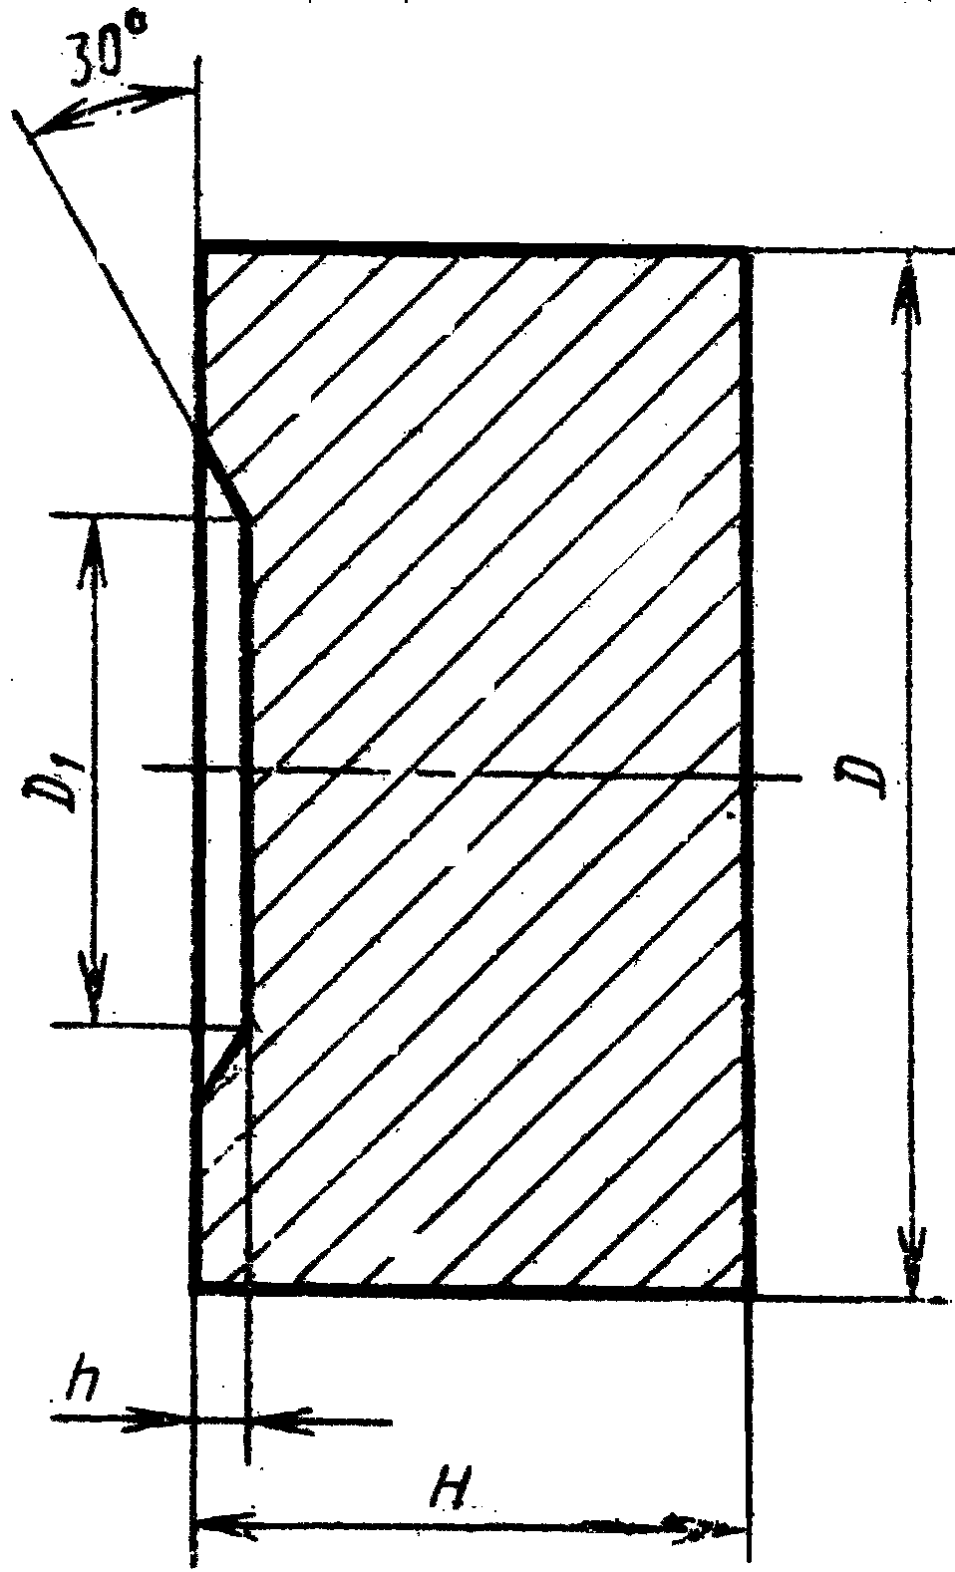

Форма 8

РАЗМЕРЫ, мм
D1 | h | D | H
6,0-40,5 | 0,9-3,8 | 16,0-60,0 | 20,0-35,0

К отрезным втулкам

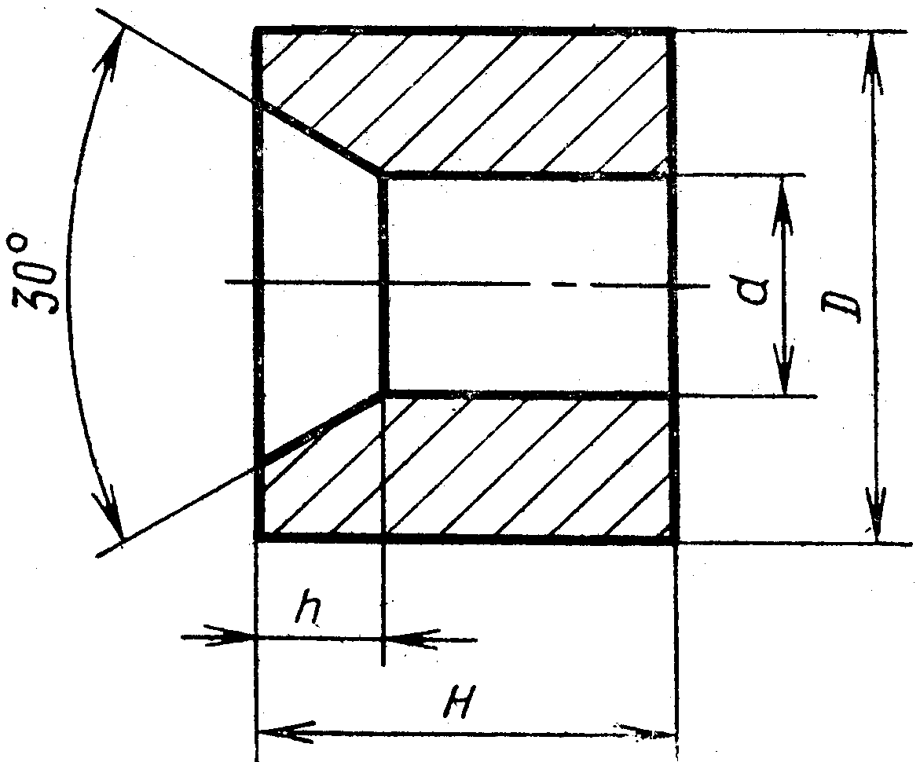

Форма 9

РАЗМЕРЫ, мм
D | h | D | Н
0,8-29,3 | 6,0-14,0 | 8,0-48,0 | 10,0-40,0

К матрицам для высадки гаек /IV операция S7-S17/

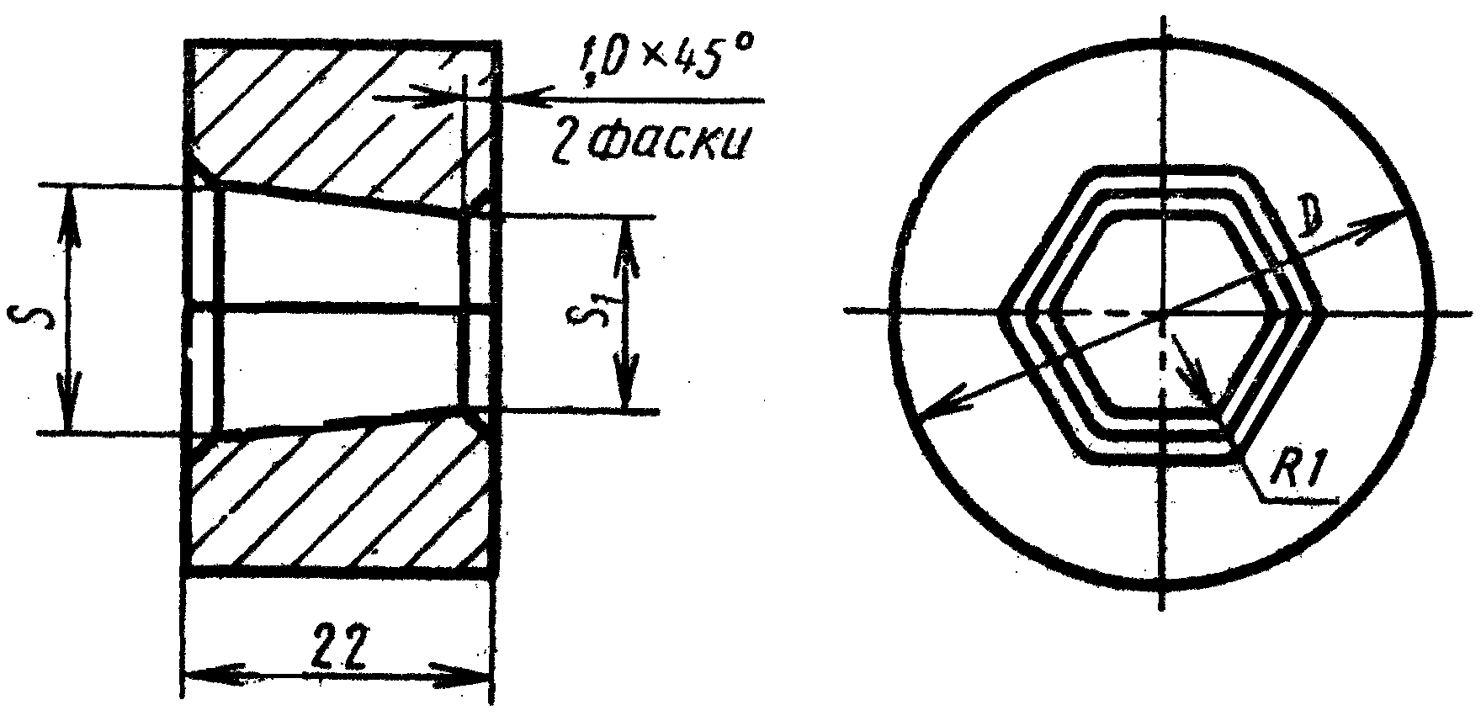

Форма 10

РАЗМЕРЫ, мм
S | S1 | D
5,1-13,6 | 4,9-13,3 | 22,0
40,0

К матрицам для высадки гаек /IV операция S17-S30

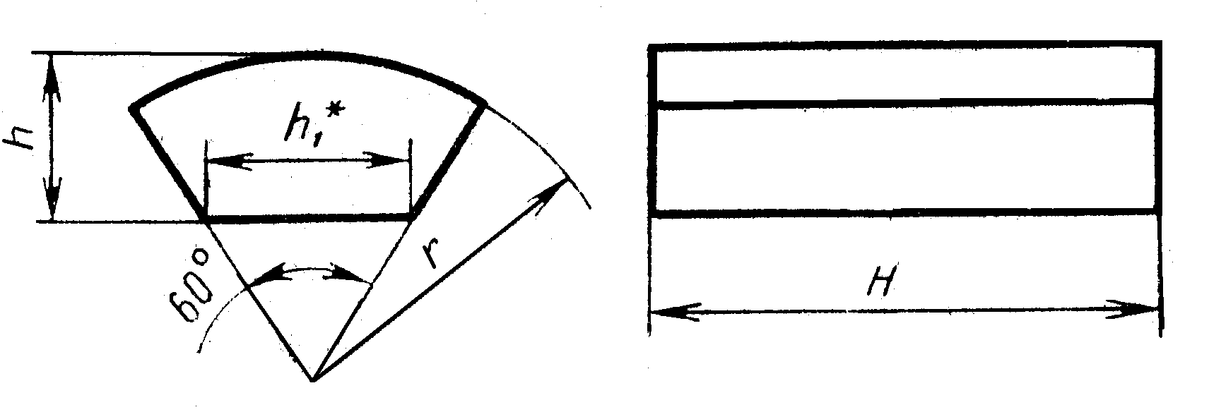

Форма 11

РАЗМЕРЫ, мм
h | h1 | r | H
12,0-14,0 | 10,3-17.9 | 21,0-29,5 | 22,0-45,0

Заготовки вставок для высадки гаек /II операция/

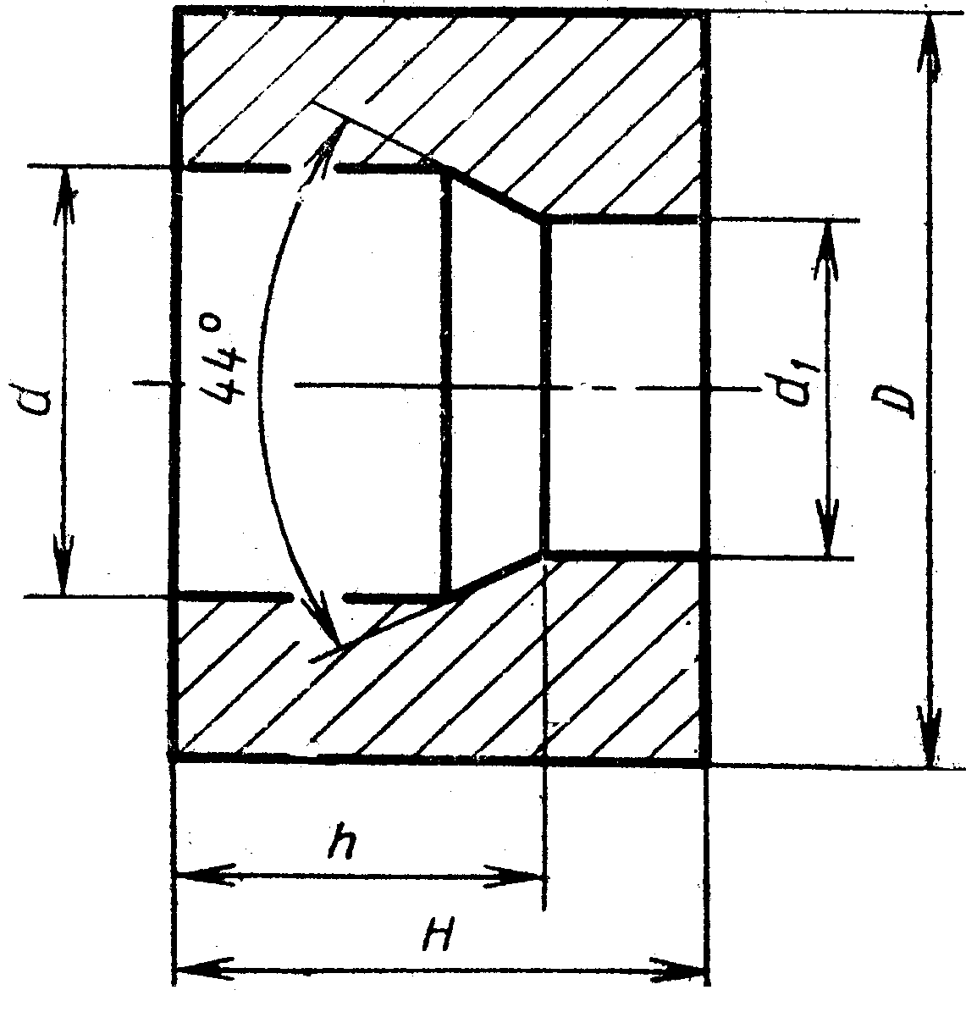

Форма 12

РАЗМЕРЫ, мм
D | d1 | D | h | H
7,6-30,0 | 5,9-24,0 | 30,0-55,0 | 8,2-28,5 | 20,0-40,0

К пуансонам для высадки болтов, винтов с плоской головкой

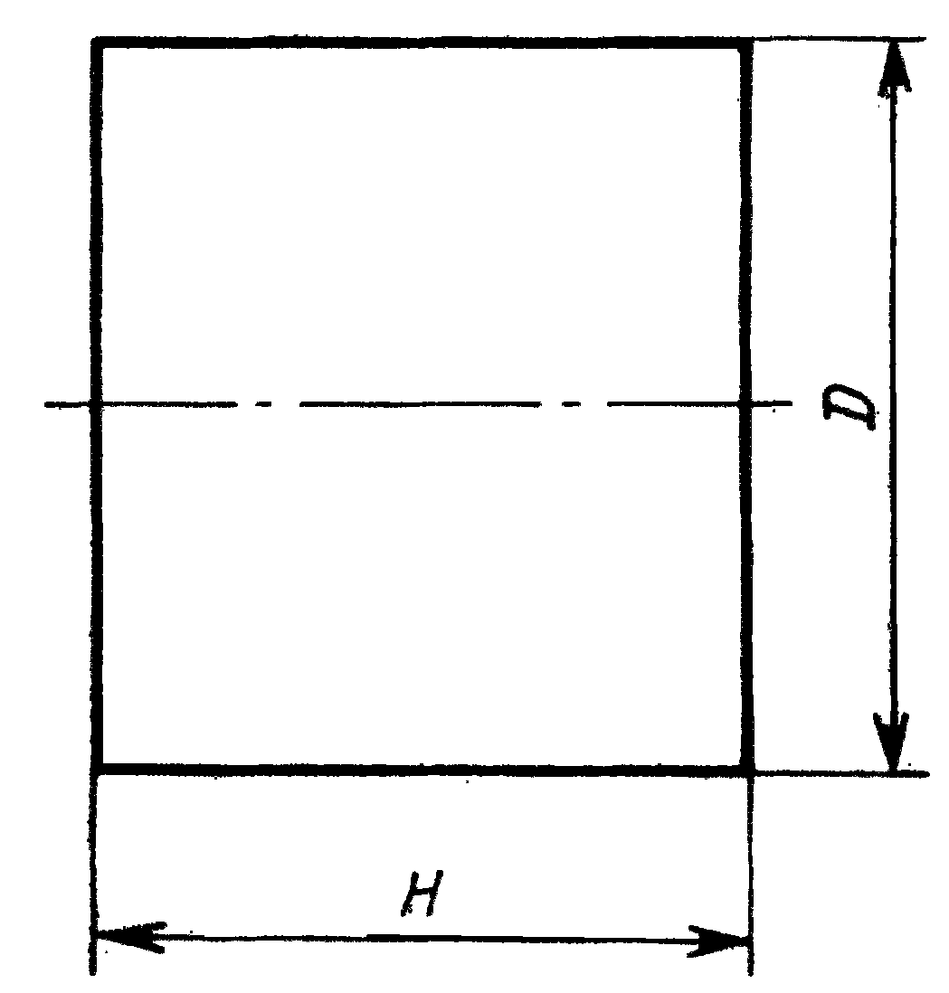

Форма 13

РАЗМЕРЫ, мм
D | H
8,0-40.0 | 10.0-28,0

Общий шифр вставок - 1010.
Рекомендуемые марки сплавов: ВК10КС, ВК20КС.
По требованию потребителей допускается изготовление вставок из других сплавов ВК, например,ВК15иВК20

ГОСТ 191073

Вставки из металлокерамических сплавов для разделительных и гибочных штампов

Форма 1 Форма 2
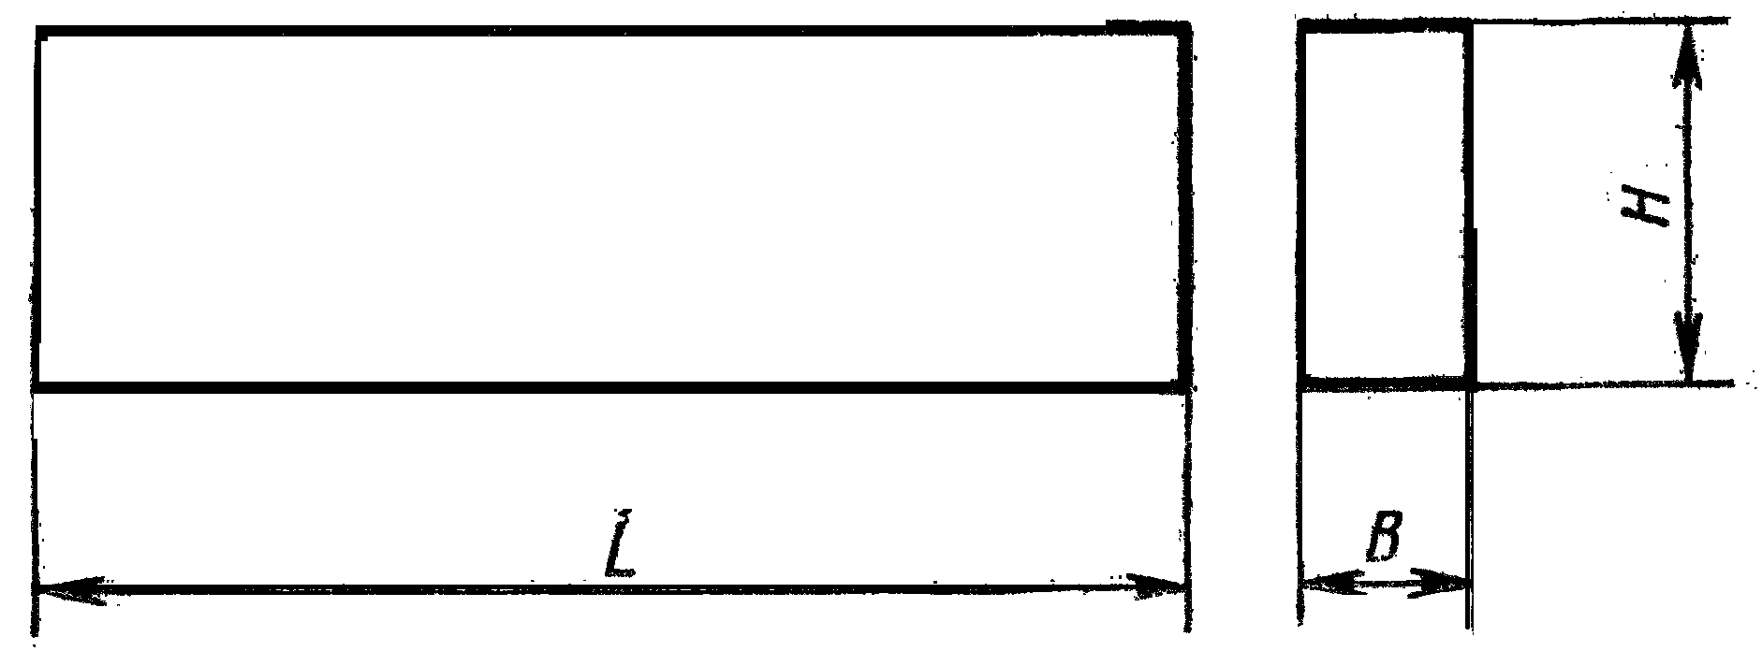
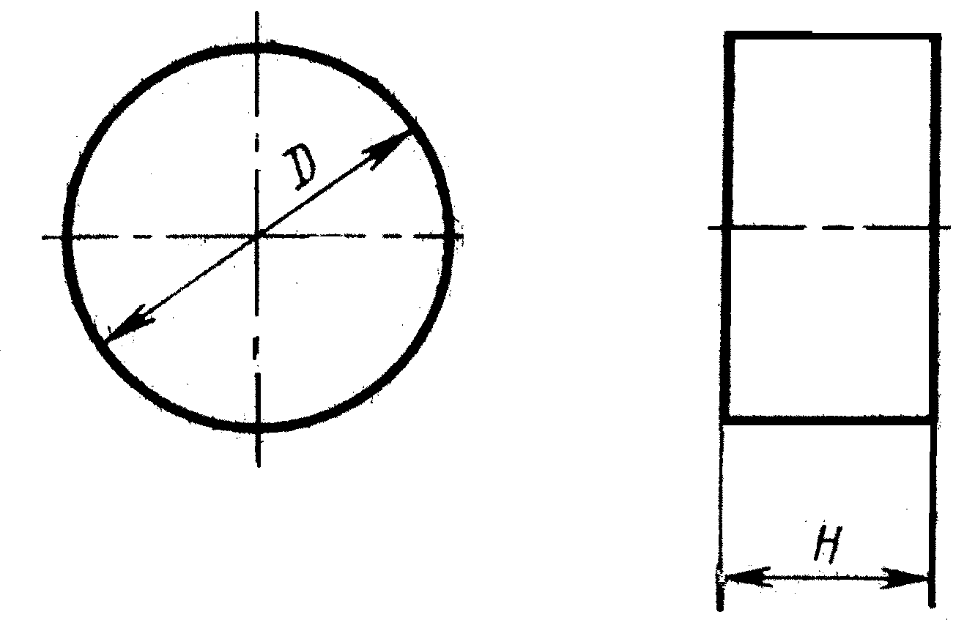

Форморазмеры: 1011-0351 ÷ 1011-0572  Размеры: L=25.0-÷160.0 мм  В=4.0-÷ 140.0 мм  Н=8.0 ÷40.0 мм  Марки сплава: ВК8, ВК15, ВК20 | Форморазмеры: 1011-0581 ÷ 1011-0775  Размеры: D=6.0 ÷-125.0 мм  Н=10.0 ÷60.0 мм  Марки сплава: ВК8, ВК15, ВК20

Форма 3 Форма 4

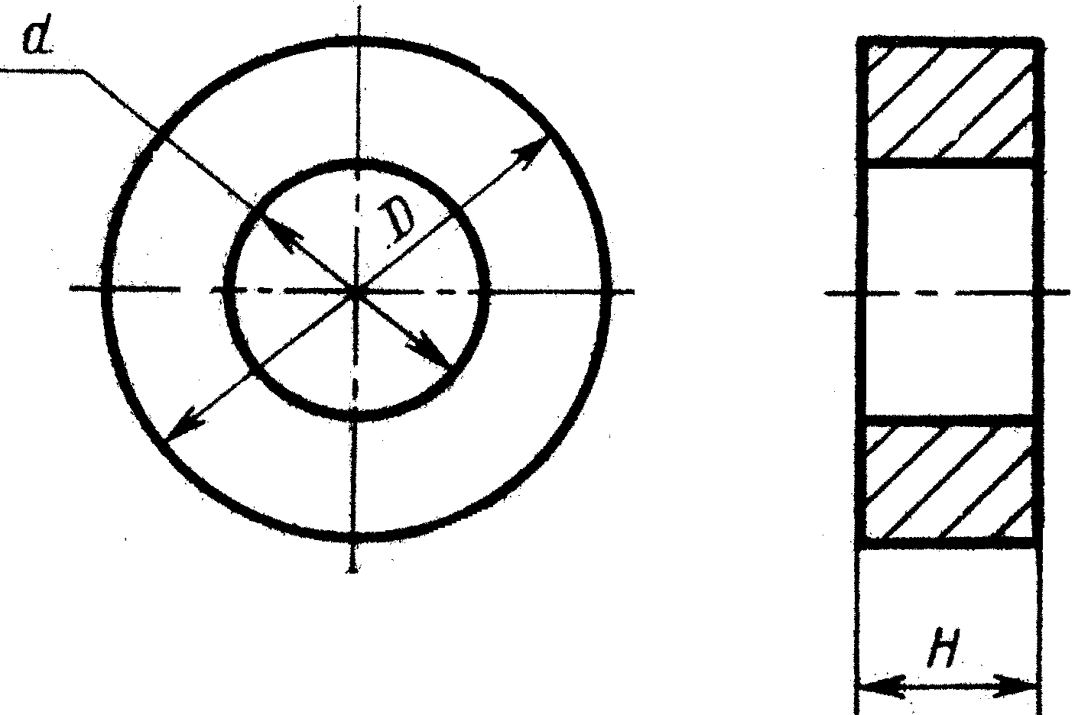
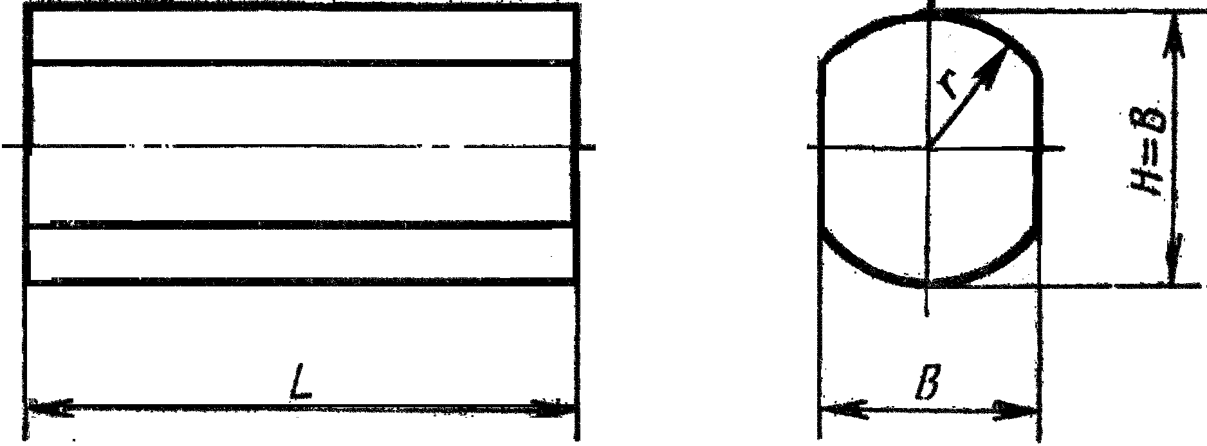

Форморазмеры: 1011-0761 ÷ 1011-0901  Размеры: D=8.0 ÷125.0 мм  d =1.6 ÷90,0 мм  Н=10.0 ÷25.0 мм  Марки сплава: ВК8, ВК15, ВК20 | Форморазмеры: 1011-0911 ÷ 1011-0942  Размеры: D=Н - 1.0 ÷ 20.0 мм  R=0.6 ÷12.0 мм  L=25.0 ÷70.0 мм  Марки сплава: ВК8, ВК15, ВК20

ГОСТ 9354-75 Формы 5, 6, 7, 8, 9, 10, 11, 12, 13 , 14, 16 , 18, 19

Волоки – заготовки из твердых спеченных сплавов для волочения проволоки и прутков круглого сечения

Форма 5
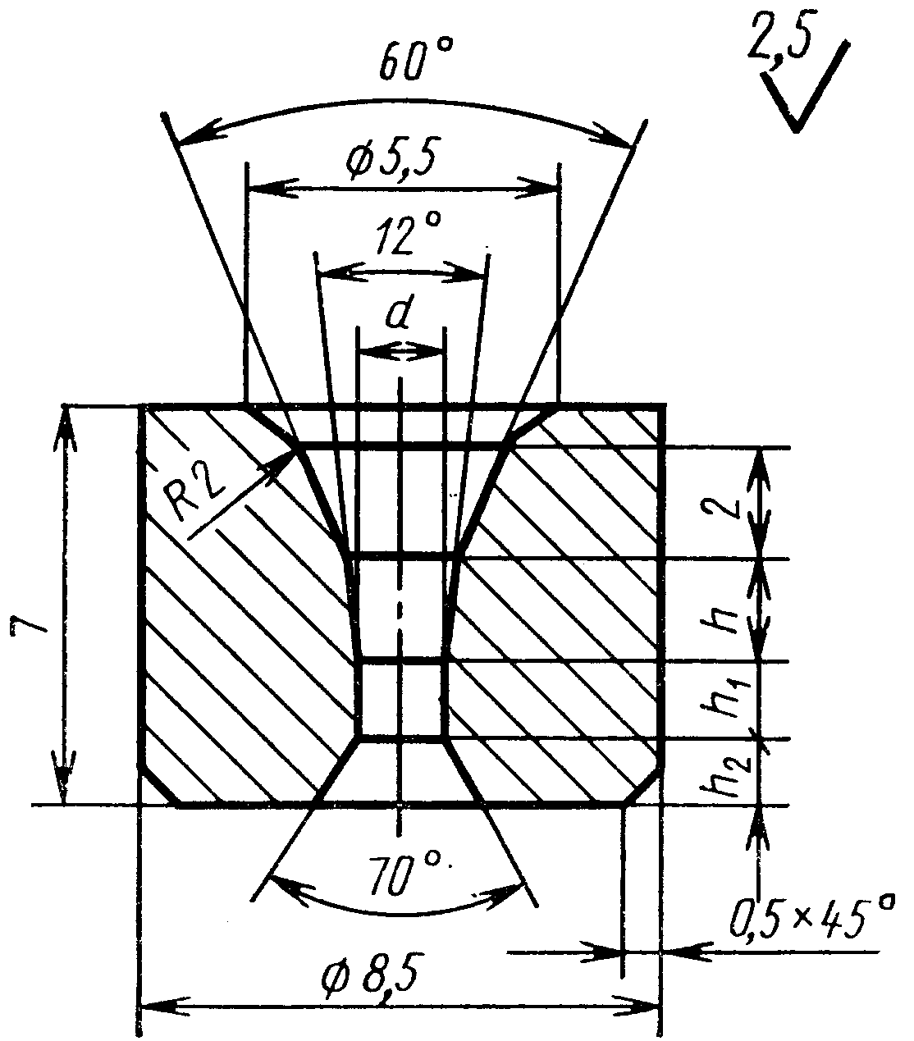

ОБОЗНАЧЕНИЕ ВОЛОК-ЗАГОТОВОК | РАЗМЕРЫ В ММ
ОБОЗНАЧЕНИЕ ВОЛОК-ЗАГОТОВОК | d | h | h1 | h2
1980-0041 | 0,2 | 1,2 | 0,2 | 2.5
1980-0042 | 0,4 | 1,2 | 0,2 | 2.5
1980-0043 | 0,6 | 1,4 | 0,2 | 2,3
1980-0044 | 0,8 | 1,8 | 0,3 | 2,0
1980-0045 | 1,0 | 2,1 | 0,3 | 1,8
1980-0046 | 1,3 | 2,4 | 0,4 | 1,5

Форма 6

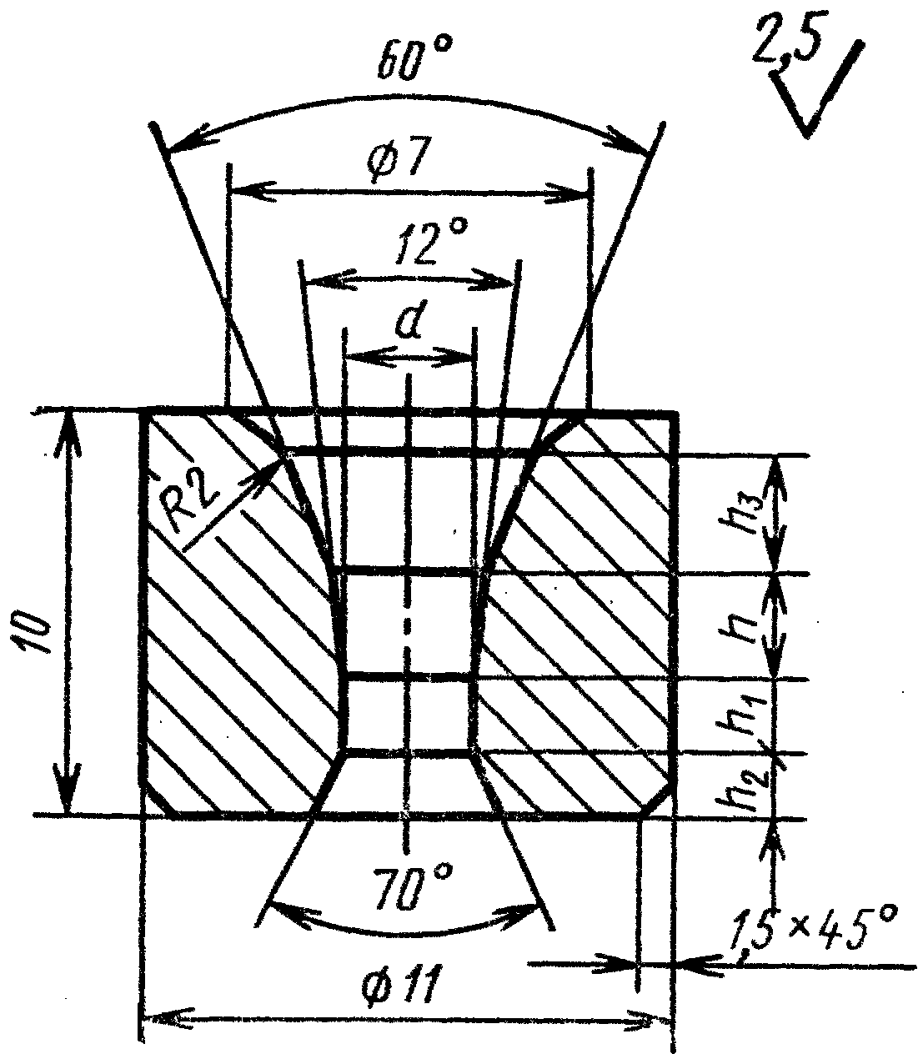

ОБОЗНАЧЕНИЕ ВОЛОК-ЗАГОТОВОК | РАЗМЕРЫ В ММ
ОБОЗНАЧЕНИЕ ВОЛОК-ЗАГОТОВОК | d | h | h1 | h2 | h3
1980-0051 | 0,5 | 2,0 | 0,3 | 3,0 | 2.5
1980-0052 | 0.8 | 2,8 | 0,3 | 2,6 | 2.5
1980-0053 | 1,3 | 3,5 | 0,4 | 2,2 | 2,0

Форма 7
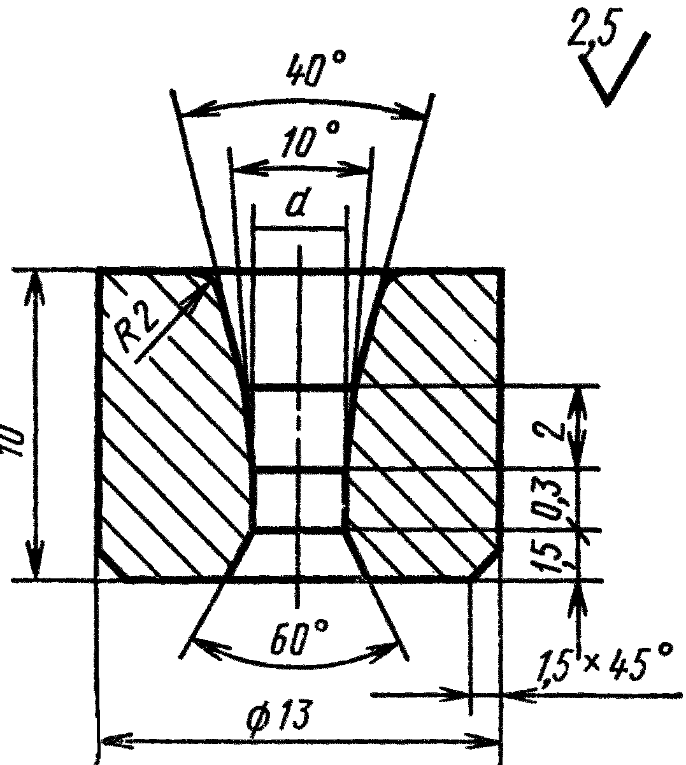

ОБОЗНАЧЕНИЕ ВОЛОК-ЗАГОТОВОК | РАЗМЕРЫ В ММ
ОБОЗНАЧЕНИЕ ВОЛОК-ЗАГОТОВОК | d
1980-0061 | 0,3
1980-0062 | 0,5

Форма 8

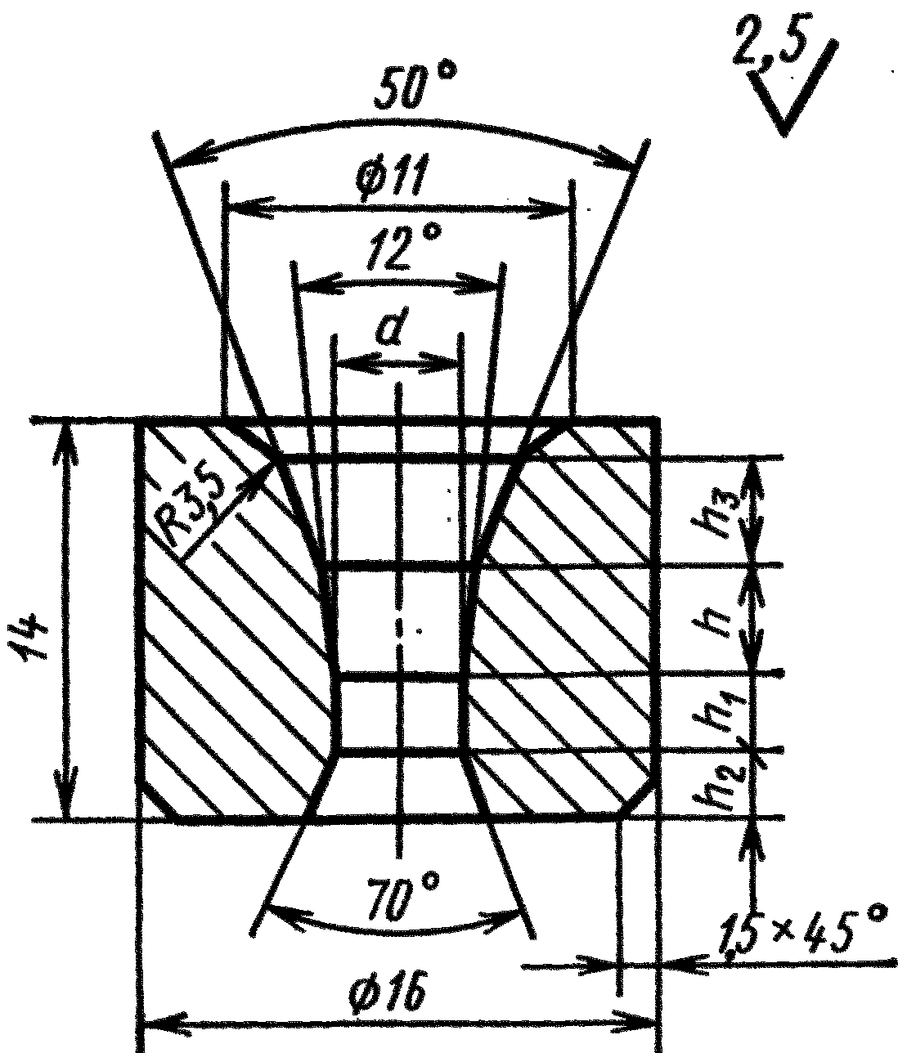

ОБОЗНАЧЕНИЕ ВОЛОК-ЗАГОТОВОК | РАЗМЕРЫ В ММ
ОБОЗНАЧЕНИЕ ВОЛОК-ЗАГОТОВОК | d | h | h1 | h2 | h3
1980-0072 | 1,3 | 3.5 | 04 | 4.2 | 3,0
1980-0073 | 1,5 | 4,0 | 04 | 4.0 | 2,5
1980-0074 | 1.8 | 4,5 | 04 | 3.8 | 2,5
1980-0075 | 2,0 | 5.0 | 04 | 3.5 | 2,5
1980-0076 | 2.3 | 5.5 | 0.5 | 3,3 | 2,0
1980-0077 | 2,5 | 6.0 | 0.5 | 3.1 | 2,0
1980-0078 | 2,8 | 6,5 | 0.5 | 2.9 | 2,0

Форма 9

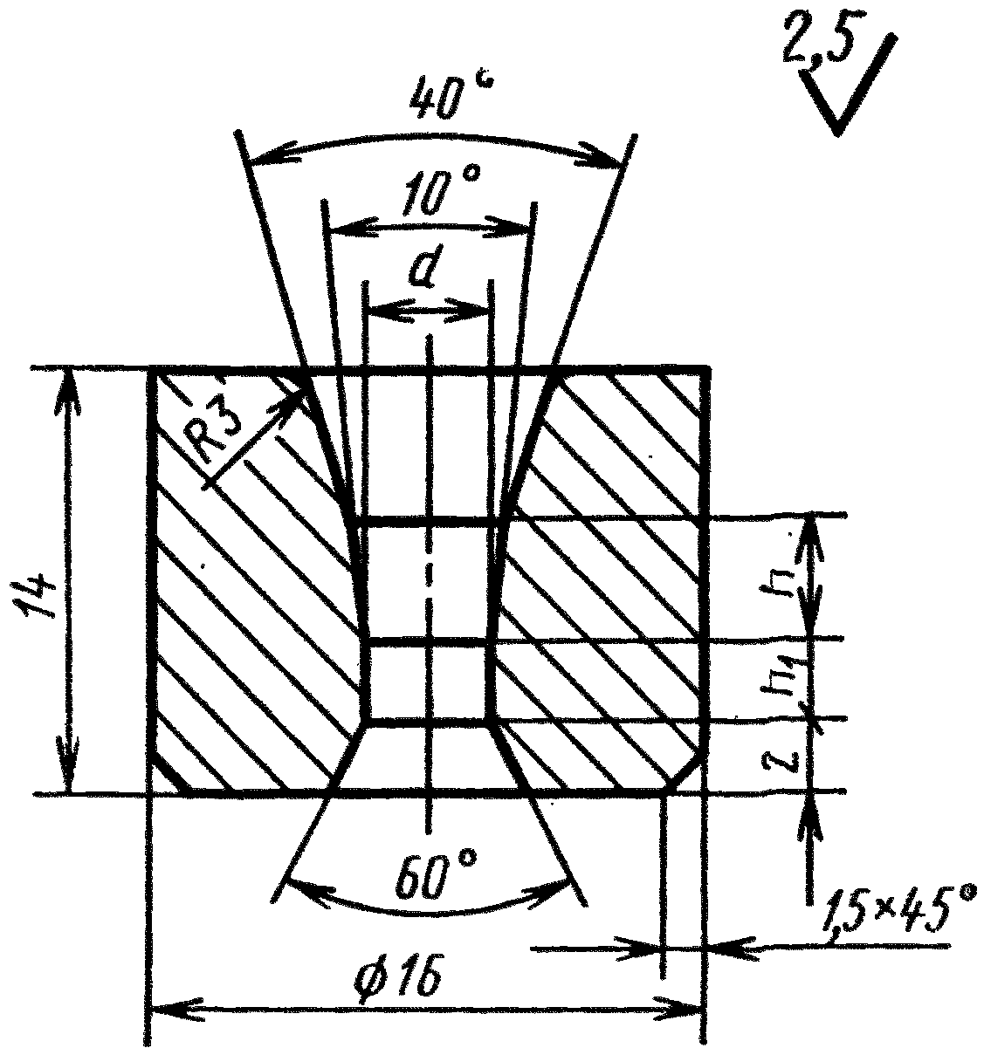

ОБОЗНАЧЕНИЕ ВОЛОК-ЗАГОТОВОК | РАЗМЕРЫ, ММ
ОБОЗНАЧЕНИЕ ВОЛОК-ЗАГОТОВОК | d | h | h1
1980-0091 | 0,8 | 2.5 | 0.3
1980-0092 | 1,0 | 3.0 | 0.3
1980-0093 | 1.3 | 4,5 | 0.4
1980-0094 | 1.5 | 4.0 | 0.4
1980-0095 | 1.8 | 4.5 | 0.5
1980-0096 | 2,0 | 5.0 | 0.5
1980-0097 | 2,3 | 5.5 | 0.5
1980-0098 | 2,5 | 6.0 | 0.5
1980-0099 | 2,8 | 6.5 | 0.5
1980-0101 | 3,0 | 7.0 | 0.6
1980-0102 | 3.3 | 7.5 | 0.6
1980-0103 | 3,5 | 8.0 | 0.6
1980-0104 | 3,8 | 8.5 | 0.7
1980-0105 | 4,2 | 9.0 | 0.7
1980-0106 | 4,7 | 9.5 | 0.8

Форма 10
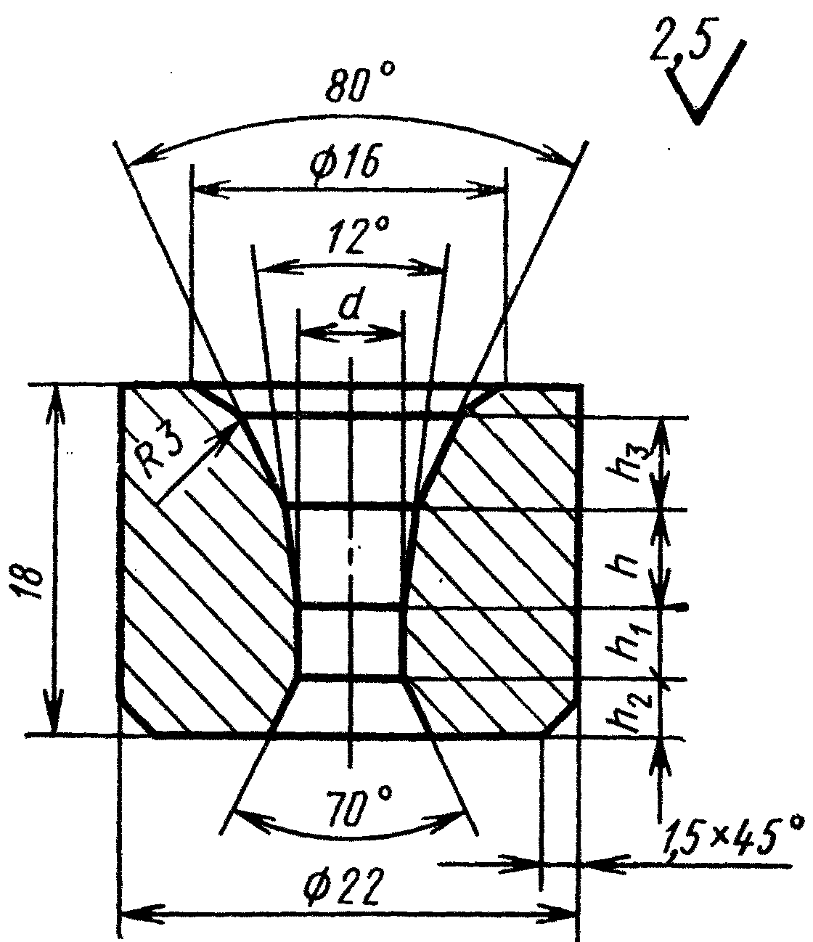

ОБОЗНАЧЕНИЕ ВОЛ0К-ЗАГОТОВОК | РАЗМЕРЫ В ММ
ОБОЗНАЧЕНИЕ ВОЛ0К-ЗАГОТОВОК | d | h | h1 | h2 | h3
1980-0114 | 2,7 | 5,8 | 1.0 | 4,5 | 4,4
1980-0115 | 3.2 | 7.0 | 1.0 | 4.1 | 3.5
1980-0116 | 3.8 | 8.2 | 1.0 | 3.8 | 3.5
1980-0117 | 4.0 | 8.4 | 1.0 | 3.6 | 3.5
1980-0118 | 4.2 | 8.8 | 1.0 | 3.4 | 3.0
1980-0119 | 4,5 | 9.2 | 1.0 | 3.0 | 3.0
1980-0121 | 4.7 | 9.5 | 1.0 | 3.0 | 3.0
1980-0122 | 5.2 | 9.0 | 1.0 | 3.0 | 3.0
1980-0123 | 5.5 | 8.7 | 1.0 | 3.0 | 3.0
1980-0124 | 5.7 | 8.5 | 1.2 | 3.0 | 3.0

Форма 11
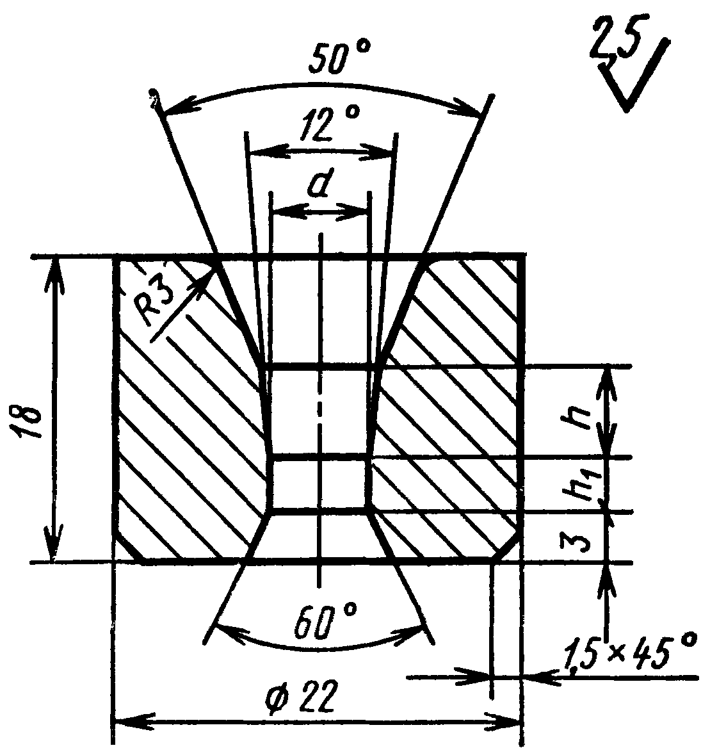

ОБОЗНАЧЕНИЕ ВОЛОК-ЗАГОТОВОК | РАЗМЕРЫ, ММ
ОБОЗНАЧЕНИЕ ВОЛОК-ЗАГОТОВОК | d | h | h1
1980-0131 | 2,3 | 8,0 | 1.0
1980-0132 | 2,8 | 8,0 | 1.0
1980-0133 | 3.2 | 9.0 | 1.0
1980-0134 | 3.5 | 9.0 | 1.0
1980-0135 | 3.8 | 9.0 | 1.0
1980-0136 | 4.2 | 9.0 | 1.0
1980-0138 | 4.7 | 10.0 | 1.0
1980-0139 | 5.2 | 10.0 | 1.0
1980-0141 | 5.4 | 11.0 | 1.2
1980-0142 | 5.7 | 11.0 | 1.2
1980-0143 | 6.2 | 11.0 | 1.2

Форма 12
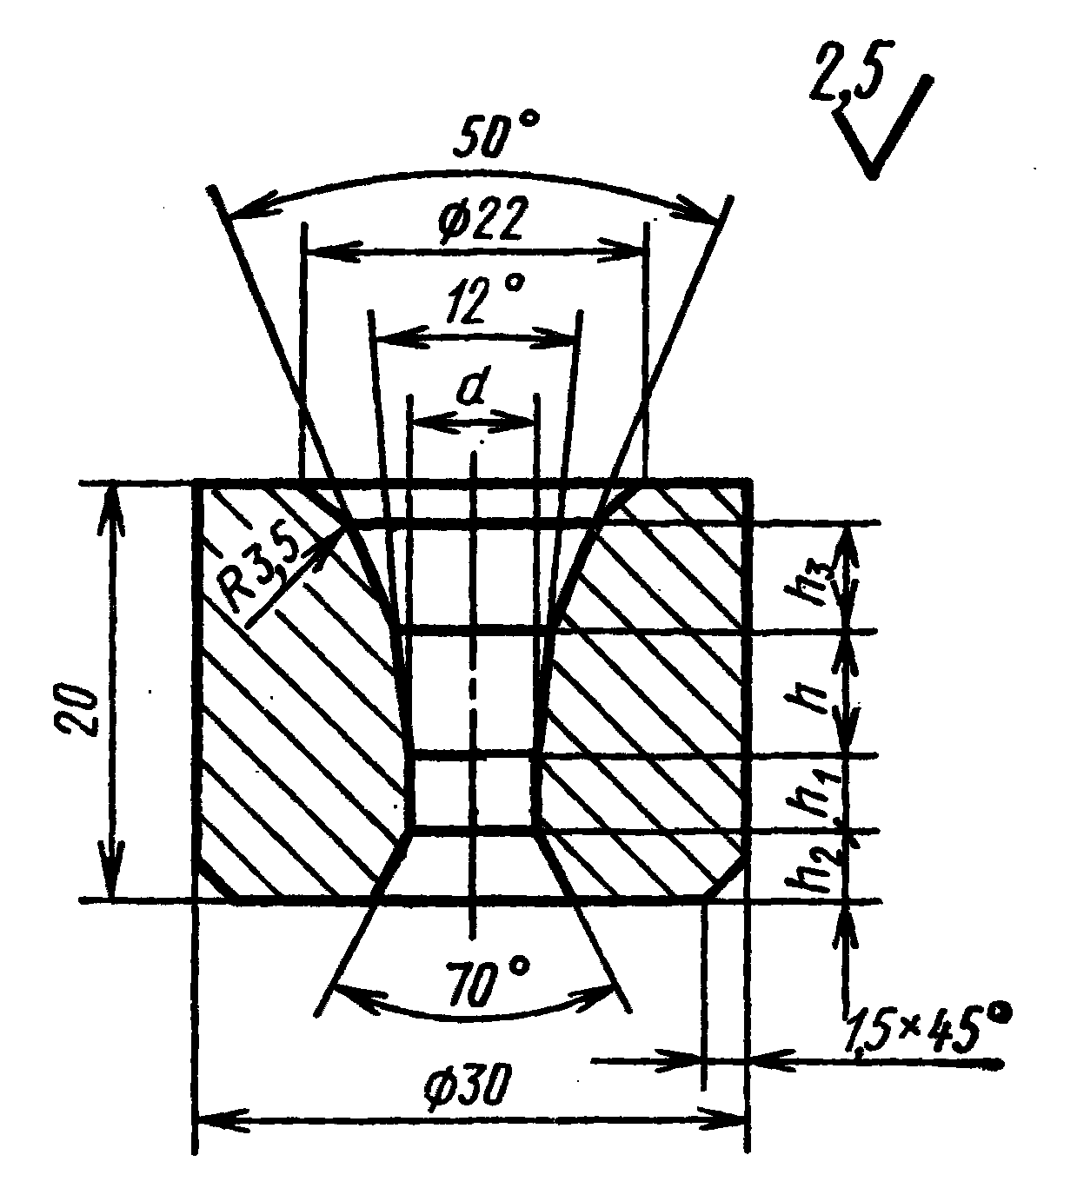

ОБОЗНАЧЕНИЕ ВОЛОК-ЗАГОТОВОК | РАЗМЕРЫ В ММ
ОБОЗНАЧЕНИЕ ВОЛОК-ЗАГОТОВОК | d | h | h1 | h2 | h3
1980-0151 | 4.2 | 10.0 | 0,8 | 2,5 | 4.0
1980-0152 | 4.7 | 9.5 | 1.0 | 3.0 | 4.0
1980-0155 | 5.7 | 8.8 | 1.2 | 4.0 | 3.0
1980-0156 | 6.0 | 8.5 | 1.5 | 4.5 | 3.0
1980-0157 | 6.2
1980-0158 | 6.7
1980-0159 | 7.0 | 8.5 | 2.0 | 4.0 | 3.0
1980-0161 | 7.7
1980-0162 | 8.0
1980-0163 | 8.6
1980-0164 | 9.0 | 8.5 | 2.5 | 3.5 | 3.0
1980-0165 | 9.6
1980-0166 | 10.0 | 8.5 | 2.5 | 3.5 | 3,5
1980-0167 | 10.5
1980-0168 | 11.5 | 8.0 | 3,0 | 3,0 | 3,5
1980-0169 | 12,5 | 7,5 | 3,0 | 3,0 | 3,5

Форма 13
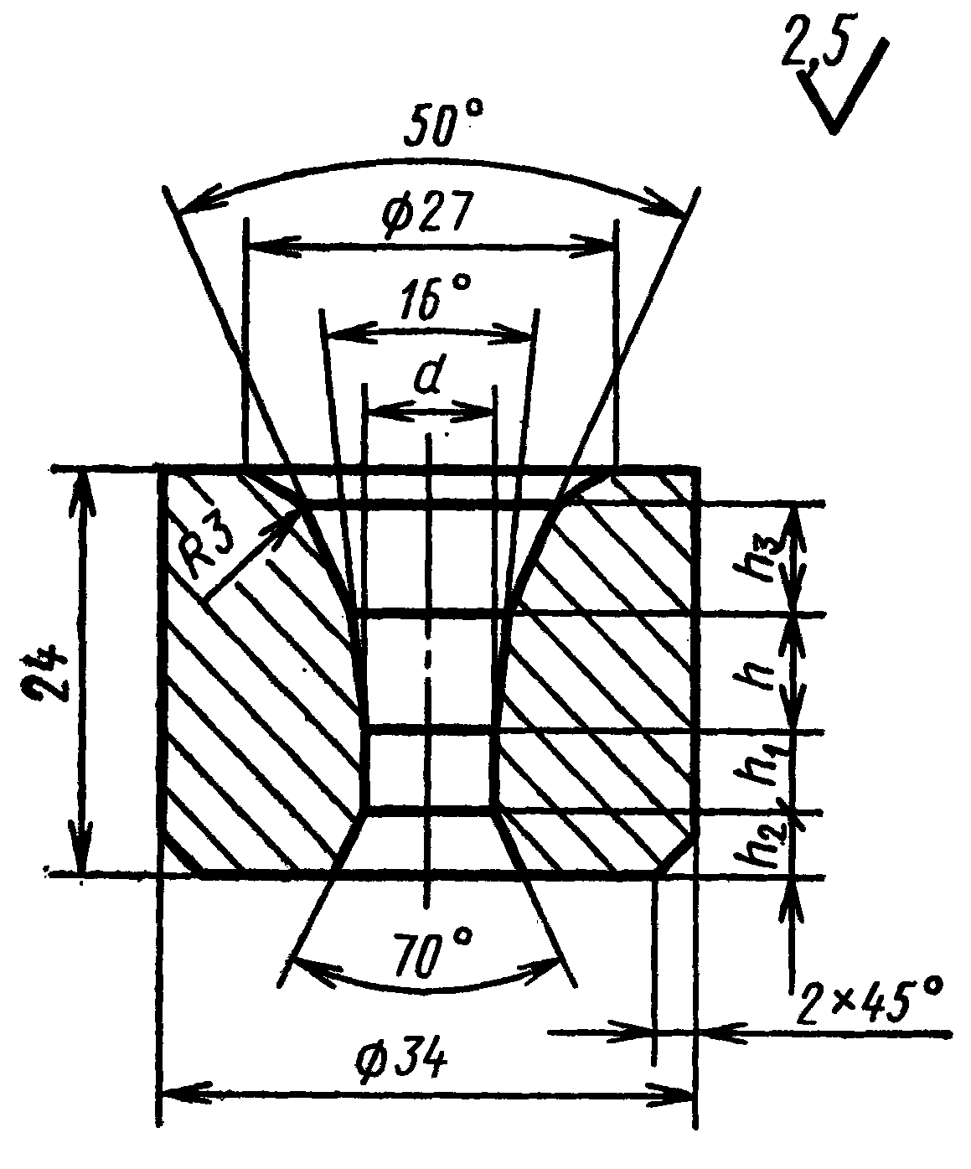

ОБОЗНАЧЕНИЕ ВОЛОВОК-ЗАГОТОВОК | ОСНОВНЫЕ РАЗМЕРЫ
ОБОЗНАЧЕНИЕ ВОЛОВОК-ЗАГОТОВОК | d | h
1980-0171 | 5,7 | 2,0
1980-0172 | 6,2 | 2,0
1980-0173 | 6.7 | 2.5
1980-0174 | 7.0 | 2.5
1980-0175 | 7.7 | 3.0
1980-0176 | 8.6 | 3.0
1980-0177 | 9.6 | 3.0
1980-0178 | 10.5 | 3,5
1980-0179 | 11.5 | 3,5
1980-0181 | 12,5 | 3,5

Форма 14

ОБОЗНАЧЕНИЕ ВОЛОК-ЗАГОТОВОК | РАЗМЕРЫ В ММ
ОБОЗНАЧЕНИЕ ВОЛОК-ЗАГОТОВОК | d | h | h1 | h2 | h3
1980-0191 | 9,6 | 8,0 | 3,0 | 5,0 | 4,0
1980-0192 | 10,5
1980-0193 | 11.5
1980-0194 | 12,5 | 9,0 | 3,0 | 4.5 | 4,0
1980-0195 | 13.5 | 9.5 | 3.5 | 4.5 | 3.5
1980-0196 | 14.5 | 10.0 | 3.5 | 4.5 | 3.5
1980-0197 | 15,5 | 10.5 | 3.5 | 4.0 | 3.5
1980-0198 | 16.5 | 11,0 | 3.5 | 4.0 | 3.5

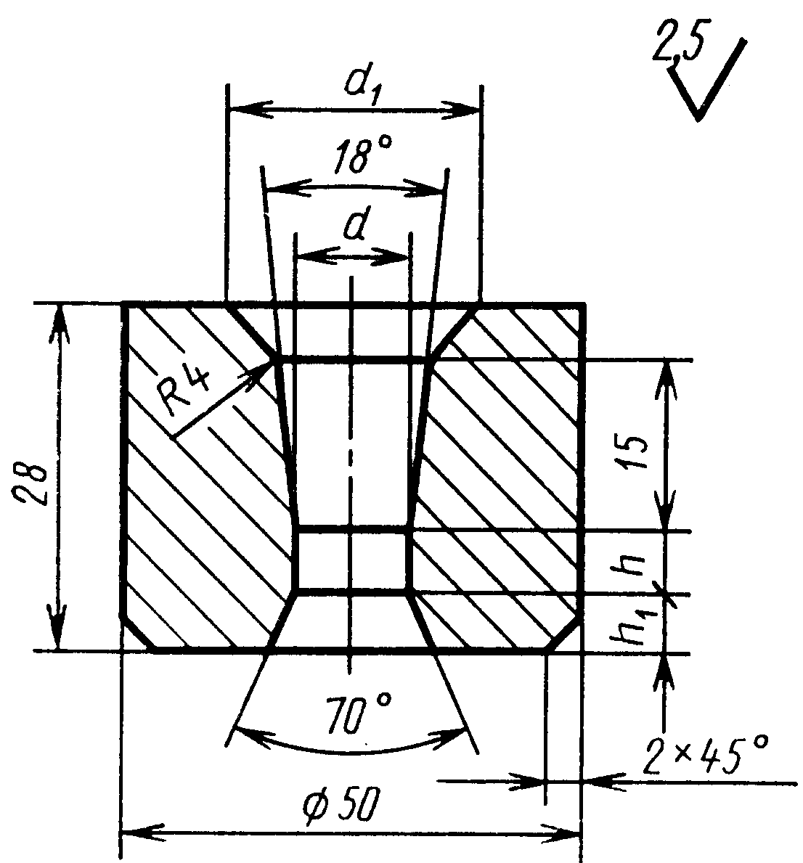Форма 16

ОБОЗНАЧЕНИЕ ВОЛОВОК-ЗАГОГОВОК | РАЗМЕРЫ В ММ
ОБОЗНАЧЕНИЕ ВОЛОВОК-ЗАГОГОВОК | d | d1 | h | h1
1980-0211 | 14.4 | 30.0 | 3.0 | 6,0
1980-0212 | 15.5 | 30.0 | 3,5 | 6,0
1980-0213 | 16,5 | 30.0 | 3,5 | 6,0
1980-0214 | 17.5 | 30.0 | 4.0 | 5.5
1980-0215 | 18.0 | 32.0 | 4.0 | 5.5
1980-0216 | 18.5 | 32.0 | 4.0 | 5.5
1980-0217 | 19.5 | 32.0 | 4.5 | 5.5
1980-0218 | 20.5 | 36.0 | 4.5 | 5.0
1980-0219 | 21.5 | 36.0 | 4.5 | 5.0
1980-0221 | 22,5 | 36.0 | 5.0 | 5.0
1980-0222 | 23.5 | 36.0 | 5.0 | 5.0
1980-0223 | 24.5 | 36.0 | 5.0 | 5.0

Форма 18
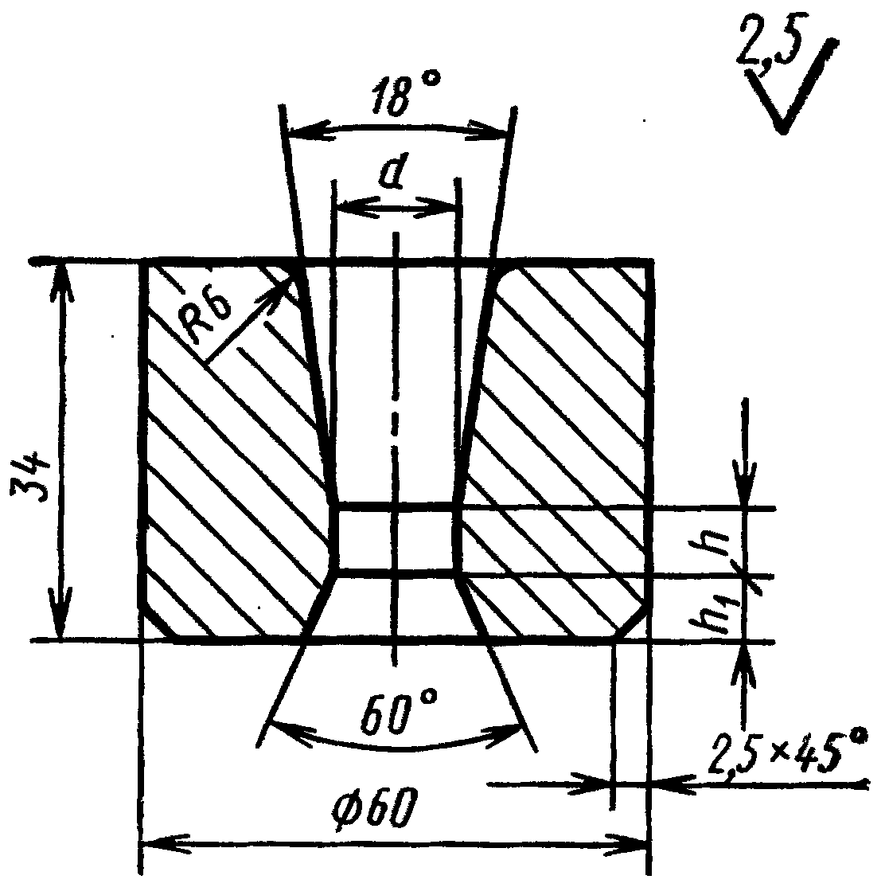

ОБОЗНАЧЕНИЕ ВОЛОВОК-ЗАГОГОВОК | РАЗМЕРЫ В ММ
ОБОЗНАЧЕНИЕ ВОЛОВОК-ЗАГОГОВОК | d | h | h1
1980-0251 | 24,5 | 5.0 | 7,0
1980-0252 | 25,5 | 5.0 | 7,0
1980-0253 | 26.5 | 5.0 | 7.0
1980-0254 | 27.5 | 5.5 | 6.5
1980-0255 | 28,5 | 5.5 | 6.5
1980-0256 | 29.5 | 5.5 | 6.5
1980-0257 | 30,5 | 6.0 | 6.0
1980-0258 | 31.5 | 6.0 | 6.0

Форма 19
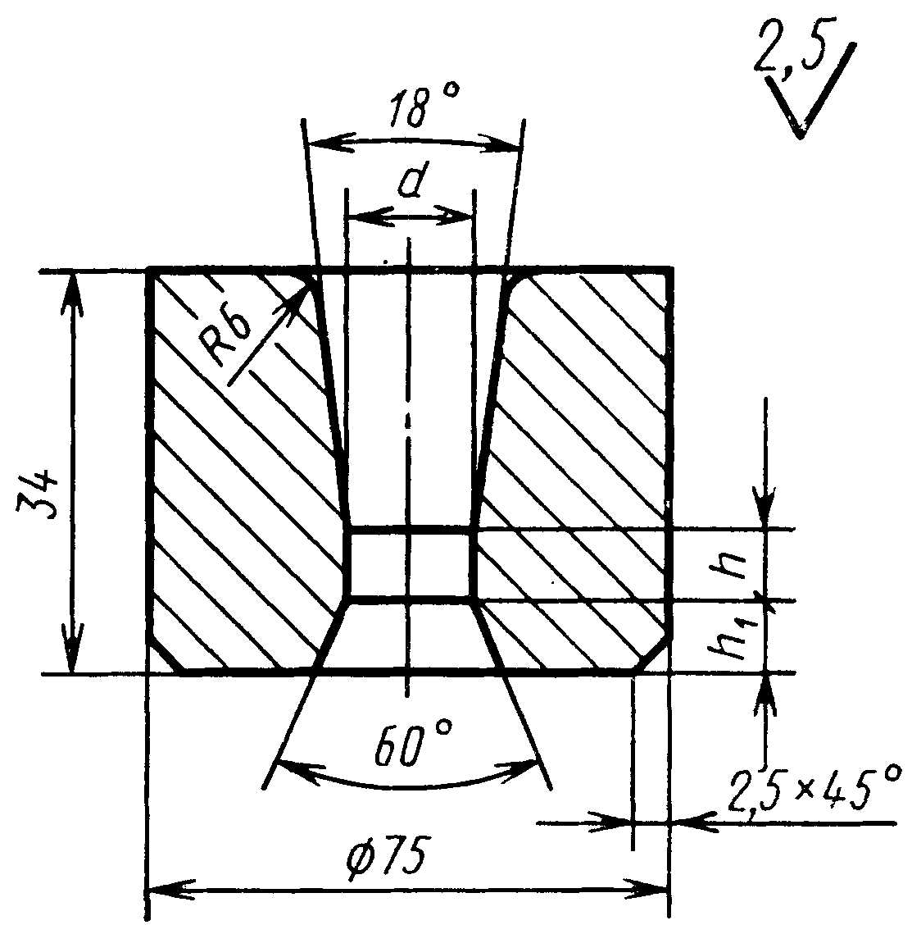

ОБОЗНАЧЕНИЕ ВОЛОВОК-ЗАГОГОВОК | РАЗМЕРЫ В ММ
ОБОЗНАЧЕНИЕ ВОЛОВОК-ЗАГОГОВОК | d | h | h1
1980-0271 | 33,5 | 6,0 | 7,0
1980-0272 | 34.5 | 6,0 | 7,0
1980-0273 | 35.5 | 6,0 | 7,0
1980-0274 | 36,5 | 6,0 | 7,0
1980-0275 | 37.5 | 6,0 | 6,5
1980-0276 | 38,5 | 6,0 | 6,5
1980-0278 | 40,5 | 6,0 | 6,0
1980-0281 | 42,5 | 7,0 | 6,0
1980-0282 | 43,5 | 7,0 | 6,0

Форма 20
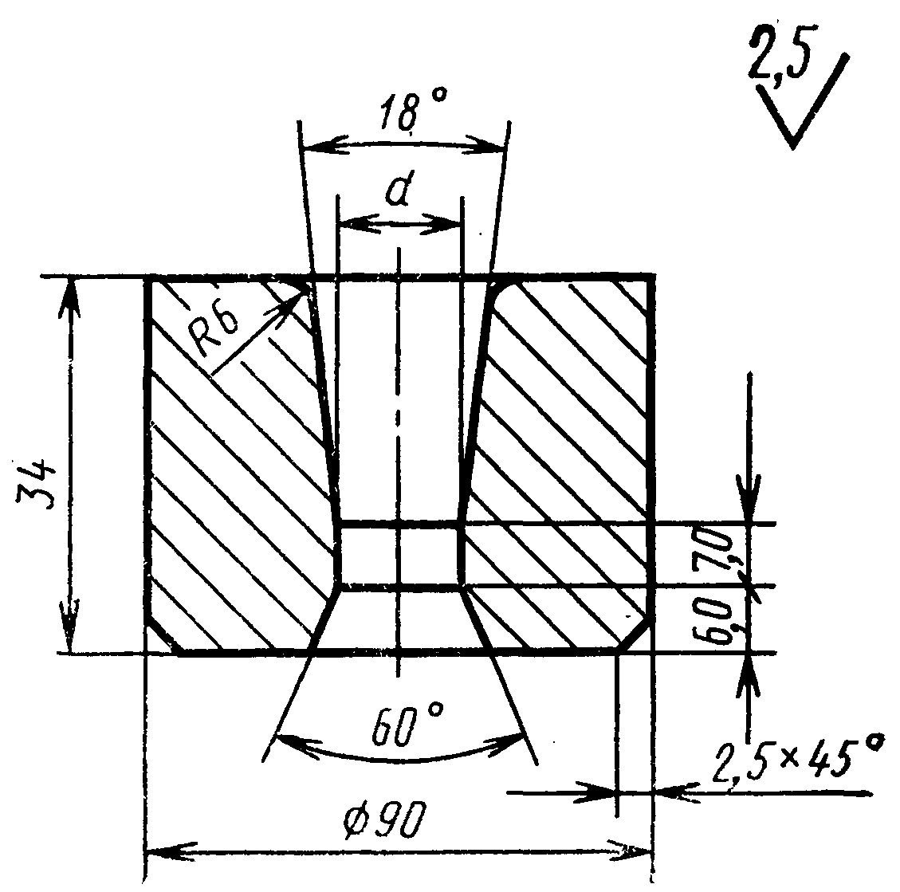

ОБОЗНАЧЕНИЕ ВОЛОВОК-ЗАГОГОВОК | РАЗМЕРЫ В ММ
ОБОЗНАЧЕНИЕ ВОЛОВОК-ЗАГОГОВОК | d
1980-0298 | 54,5
ГОСТ 2330-76

ВОЛОКИ-ЗАГОТОВКИ ИЗ ТВЕРДЫХ СПЕЧЕННЫХ СПЛАВОВ ДЛЯ ВОЛОЧЕНИЯ ТРУБ КРУГЛОГО СЕЧЕНИЯ

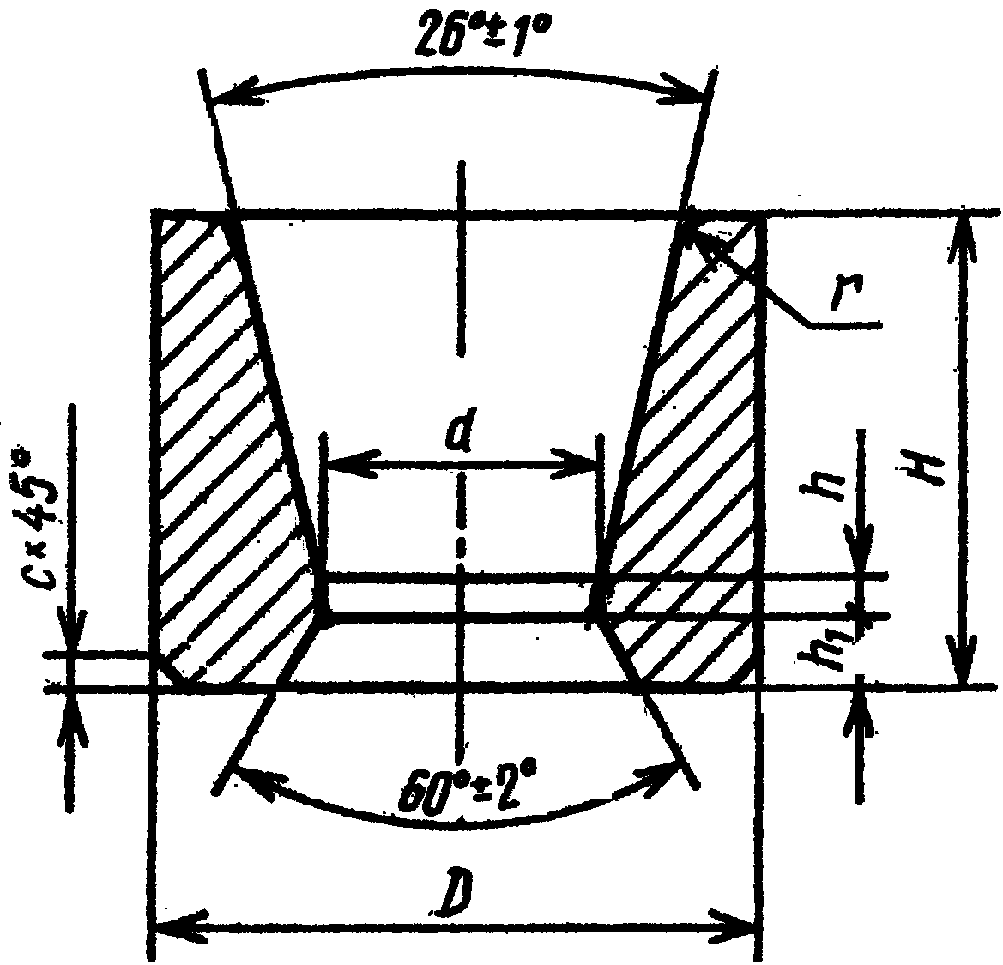

ОБОЗНАЧЕНИЕ ВОЛ0К-ЗАГОТОВОК | РАЗМЕРЫ В ММ
ОБОЗНАЧЕНИЕ ВОЛ0К-ЗАГОТОВОК | d | D | H | h1 | h2
1980-0357 | 2.8 | 16 | 8 | 1 | 1.5
1980-0358 | 3.3 | 20 | 13 | 1.5 | 3
1980-0362 | 5.0
1980-0365 | 6.0 | 30 | 18 | 1.8 | 3
1980-0366 | 6.5 | 30 | 18 | 1.8 | 2
1980-0369 | 9.0
1980-0372 | 11.0
1980-0374 | 13.0

ГОСТ 5426-76
ВОЛОКИ-ЗАГОТОВКИ ДЛЯ ВОЛОЧЕНИЯ ШЕСТИГРАННЫХ ПРУТКОВ

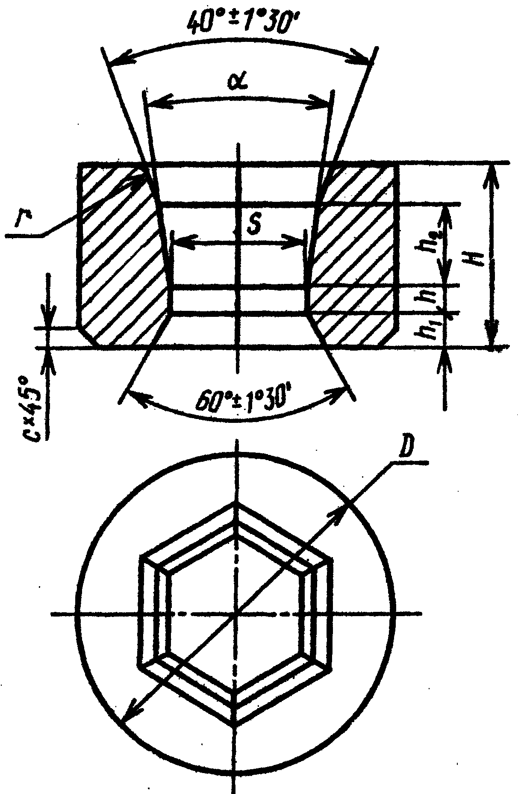

ОБОЗНАЧЕНИЕ ВОЛ0К-ЗАГОТОВОК | РАЗМЕРЫ В ММ
ОБОЗНАЧЕНИЕ ВОЛ0К-ЗАГОТОВОК | d | D | H | h1 | h2
1980-0311 |  | 30 | 21 | 3 | 3 | 11.5
1980-0314 |  | 35 | 25 | 3.5 | 3 | 13.5
1980-0318 |  | 45 | 25 | 4 | 3 | 13.0  14.0
1980-0321
1980-0322 |  | 50 | 28 | 5 | 4 | 13.0  14.0
1980-0324
1980-0328 |  | 60 | 30 | 6 | 4.5 | 13.0  14.0
1980-0331

ГОСТ 3882-74 ТУ 48-19-161-90 ВСТАВКИ ЦИФРОВЫЕ БУКВЕННЫЕ

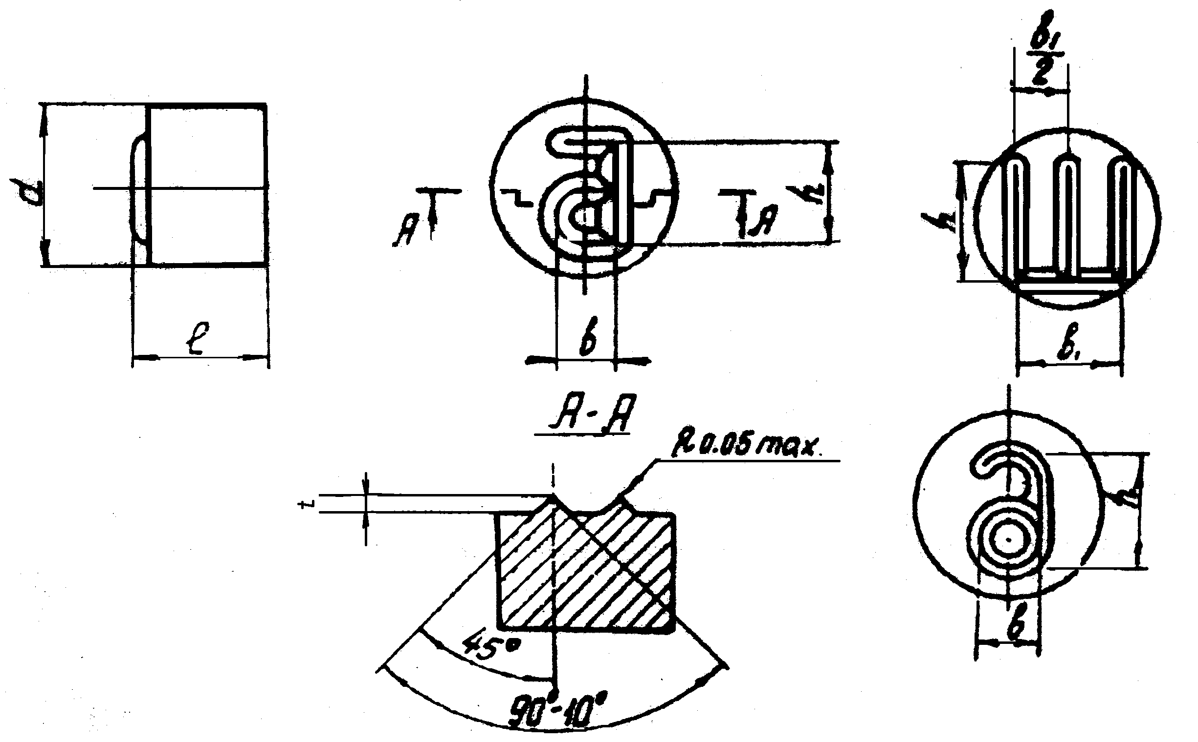

ОБОЗНАЧЕНИЕ БУКВЕННЫХ ВСТАВОК | ОБОЗНАЧЕНИЕ ЦИФРОВЫХ ВСТАВОК | ВЫСОТА БУКВ И ЦИФР | l | d | t | h | b | b1
7858-0051/2 | 7858-0071/2 | 2 | 5.5 | 4.4 | 0.9 | 1.75 | 0.95 | 1.55
7858-0052/2 | 7858-0072/2 | 3 | 6.3 | 5.8 | 12 | 2.6 | 1.4 | 2.3
7858-0053/2 | 7858-0073/2 | 4 | 7.0 | 7.1 | 1.25 | 3.5 | 1.9 | 31
7858-0054/2 | 7858-0074/2 | 5 | 8.0 | 8.1 | 1.3 | 4.4 | 2.35 | 3.85
7858-0055/2 | 7858-0075/2 | 6 | 8.0 | 9.3 | 1.3 | 5.3 | 2.85 | 4.65
7858-0056/2 | 7858-0076/2 | 8 | 8.5 | 11.3 | 1.3 | 7.0 | 3.8 | 6.20
7858-0057/2 | 7858-0077/2 | 10 | 10.5 | 13.1 | 1.3 | 8.75 | 4.75 | 7.75
7858-0058/2 | 7858-0078/2 | 12 | 12.5 | 15.1 | 1.3 | 10.5 | 5.7 | 9.3

РАЗДЕЛ 1. ТЕХНИЧЕСКИЕ УСЛОВИЯ НА НЕСТАНДАРТНЫЕ ИЗДЕЛИЯ ИЗГОТОВЛЯЕМЫЕ

ПО ЧЕРТЕЖАМ ЗАКАЗЧИКА

ТУ 48-19-161-90 | Заготовки матриц и волокон специальные | вк6,вк8,вк15
ТУ 48-19-165-84 | Заготовки изделий из твердых сплавов марок | вк6,вк8,вк15
ТУ 48-19-183-76 | Заготовки концевых фрез и пластинки специальные из вольфрамовокобальтовых сплавов | вк6,вк8,вк10,вк15,вк20
ТУ 48-19-126-74 | Заготовки изделий из твердых сплавов марок | вк20,вк25
ТУ 48-19-178-84 | Заготовки изделий из твердых сплавов марок | вк3м,вк6м
ТУ 48-19-217-76 | Заготовки изделий из твердых сплавов марок | вк6ом,вк10ом
ТУ 48-19-209-88 | Заготовки изделий из твердых сплавов марок | вк10хом
ТУ 48-19-231-76 | Заготовки изделий из твердых сплавов марок | вк4в,вк6в,  вк8в,вк11в
ТУ 48-19-232-91 | Заготовки изделий из твердых сплавов марок | вк10кс,вк20кс  вк20к
ТУ 48-19-124-91 | Заготовки изделий из твердых сплавов марок | Т15к6,т14к8,т5к1

РАЗДЕЛ 2. ТЕХНИЧЕСКИЕ УСЛОВИЯ НА ОТДЕЛЬНЫЕ ВИДЫ НЕСТАНДАРТНЫХ ИЗДЕЛИЙ ИЛИ ГРУППЫ ИЗДЕЛИЙ ДЛЯ СПЕЦИАЛЬНЫХ ЦЕЛЕЙ ИЛИ КОНКРЕТНЫХ ПОТРЕБИТЕЛЕЙ

ТУ 48-19-136-91 | Оправки плавающие | ВК8
ТУ 48-19-97-92 | Пластины РПП2М-002 | ВК8В, ВК8ВК
ТУ 48-19-249-91 | Пластины 2349/1 | ВК8В
ТУ 48-19-170-82 | Пластины для бурового инструмента ударного действия | ВК8В, ВК11в, ВК15
ТУ 48-19-180-76 | Заготовки вставок для штамповки стальных шариков | вк10кс,вк20кс
ТУ 48-19-304-81 | Пластины фасонные для фрезерного дереворежущего инструмента | вк6, ВК8, ВК15
ТУ 48-19-300-78 | Заготовки вставок к блок-матрицам и опорных плит | ВК6, ВК8, ВК15
ТУ 48-4207-7-96 | Заготовки гребенок | ВК8В
ТУ 48-19-107-91 | Пластины для рубки ободковой бумаги | ВК8В
ТУ 48-19-428-87 | Заготовки для измерительного штампового инструмента  и станочных приспособлений для КАМАЗа  /марки сплавов для каждой группы формомар-  коразмеров указаны в чертежах к ТУ/ | ВК6, ВК8, ВК15,  ВК20, ВК20кс ВК3м  ВК15
ТУ 48-19-405-86 | Пластины сменные опорные | ВК15
ТУ 48-19-307-87 | Пластины режущие сменные многогранные для режущего инструмента | вп3115,вк3м,вк6м  вк6ом,т14к8,т15к6  т5к10,тт20к9
ТУ 48-19-64-91 | Пластины напаиваемые для режущего инструмента для ВАЗа | вк6,вк15,вк3м,  вк6м,вк6ом  т14к8,т15к6,т5к10
ТУ 48-19-67-78 | Заготовки для прессового штампового измерительного  инструмента и приспособлений для ВАЗа | вк6,вк8,вк15,вк10,  вк20,вк8в

